机载系统通信网络环境建设技术方案
版本：1.0

目录
1. 项目背景与建设目标 1
2. 需求分解 2
3. 总体设计原则 4
4. 总体系统架构 5
5. 总线设备验证方案 15
6. 各功能模块详细设计 19
7. 模块部署与调度设计 58

项目背景与建设目标

项目背景
为支撑机载各分系统之间、分系统内部各设备之间的实时高质量通信验证，需要建设一套覆盖多类型机载通信接口的综合验证环境。
本环境面向接口和信号类型包括CAN、CANFD、ARINC825、以太网、RS422、离散量、模拟量。
通过本通信网络验证环境，可完成通信功能验证、协议兼容性验证、故障注入验证、性能测试、稳定性测试、数据监控分析、故障复现与问题闭环分析。

建设目标
本方案建设目标如下：
- 建立覆盖 CAN、CANFD、ARINC825、以太网、RS422、离散量、模拟量的统一验证环境；
- 支持机载系统通信网络基础通信功能验证；
- 支持 CANFD、CAN2.0、ARINC825 之间的协议兼容性验证；
- 支持总线短路、断路、电磁干扰、错误帧、节点离线、异常接入、波特率异常等故障注入；
- 支持 40m 内与 40m 以上带中继场景下的性能测试；
- 支持长时间满负荷运行、重复启停、多节点并发通信等稳定性测试；
- 建立数据监控、可视化、故障分析、故障复现、报告生成能力；
- 建立开发环境、仿真环境、验证环境三环境联通机制；
- 建立与 CI/CD 流水线集成的自动化验证闭环；

需求分解
表 1 需求分解说明
需求内容 | 验证方式
支持 CAN 通信 | HIL 测试、CANalyzer 记录
支持 CANFD 通信 | HIL 测试、CANoe/CANalyzer 记录
支持以太网通信 | 抓包、吞吐、时延测试
支持 RS422 通信 | 串口分析、误码率测试
支持离散量输入/输出 | PXI 采集与激励测试
支持模拟量输入/输出 | 标准源、DAQ 采集与输出测试
支持数据帧传输 | 报文收发测试
支持遥控帧传输 | 经典 CAN 遥控帧测试
支持 ID 过滤 | 标准帧/扩展帧过滤测试
支持波特率适配 | 多波特率通信测试
支持错误帧处理 | 错误帧统计、恢复测试
支持睡眠/唤醒 | 节点睡眠、唤醒源、恢复通信测试
支持总线负载控制 | 负载生成、负载统计、阈值控制测试
支持 ARINC825 通信 | 扩展帧 ID 解析与信号解码测试
支持 CANFD 与 CAN2.0 兼容验证 | 共网降级或网关转换测试
支持协议切换适配 | 配置化协议切换测试
支持数据转发一致性 | 完整帧字段一致性校验
支持标准帧/扩展帧兼容 | 11bit/29bit 混合测试
支持总线短路/断路注入 | CANstress/继电器矩阵测试
支持电磁干扰注入 | 信号源+耦合网络测试
支持错误帧注入 | CANoe/CANstress 错误注入
支持节点离线/异常接入 | 电源控制、链路控制、异常节点注入
支持波特率异常波动 | 仲裁段/数据段波特率偏移测试
支持传输延迟测试 | 硬件时间戳测试
支持吞吐量测试 | 负载生成与吞吐统计
支持丢包/序号缺失测试 | 序列号统计
支持重发机制效率测试 | 故障窗口重发统计
支持长时间满负荷运行 | 72h 长跑
支持重复启停循环 | 1000 次启停
支持多节点并发通信 | 24h 多节点并发
提供数据监控与分析设备 | InfluxDB、Grafana、CANalyzer、Wireshark
提供故障数据分析工具 | FaultAnalyzer、报告生成
支持故障复现及排查 | YAML 场景、日志回放、问题闭环

总体设计原则

异构接口统一接入
采用分层适配器架构，对不同类型接口进行统一管理：
- CAN/CANFD/ARINC825、以太网、RS422 作为帧式通信接口；
- 离散量、模拟量作为信号采集与激励接口；
- 故障注入设备作为独立故障控制接口；
- 时间同步设备作为独立时间基准接口。

三环境联通
建设开发环境、仿真环境、验证环境：
表 2 环境说明
环境 | 核心职责
开发环境 | 代码开发、单元测试、虚拟总线调试
仿真环境 | 多节点行为仿真、SIL 测试、负载生成
验证环境 | 真实硬件在环测试、故障注入、性能和稳定性测试
三环境共享信号数据库、测试用例库、故障场景库、测试结果数据库、报告模板、需求追溯矩阵。

总体系统架构

总体架构图
机载系统通信网络验证环境建设总体架构整体采用“CI/CD流水线驱动 + 三环境协同 + 适配器统一接入 + 数据闭环分析”的分层设计：顶部由代码提交、静态检查、构建、调试、测试、报告组成自动化流水线，实现从软件变更到验证结果输出的闭环；中部划分为开发环境、验证环境和仿真环境，分别承担虚拟总线调试、单元测试、数据采集、性能测试、实时仿真、总线模型和故障注入验证等任务；其下通过 CAN/CANFD、Ethernet、RS422、Discrete、Analog、FaultInjector 等适配器屏蔽不同总线和设备差异，统一接入上层测试平台；平台层依托关系数据库、时序数据库、中间件和容器云平台完成数据管理、消息流转和服务部署；底层由 CAN/CANFD 接口卡、以太网交换机、RS422 接口、离散量/模拟量设备、故障注入设备及 DAQ/电源/信号调理等硬件组成实际验证环境；右侧输出层提供实时可视化、告警分析和报告输出能力，从而支撑机载通信网络的基础通信、协议兼容、故障注入、性能测试、稳定性测试与数据分析验证。架构图如下所示：
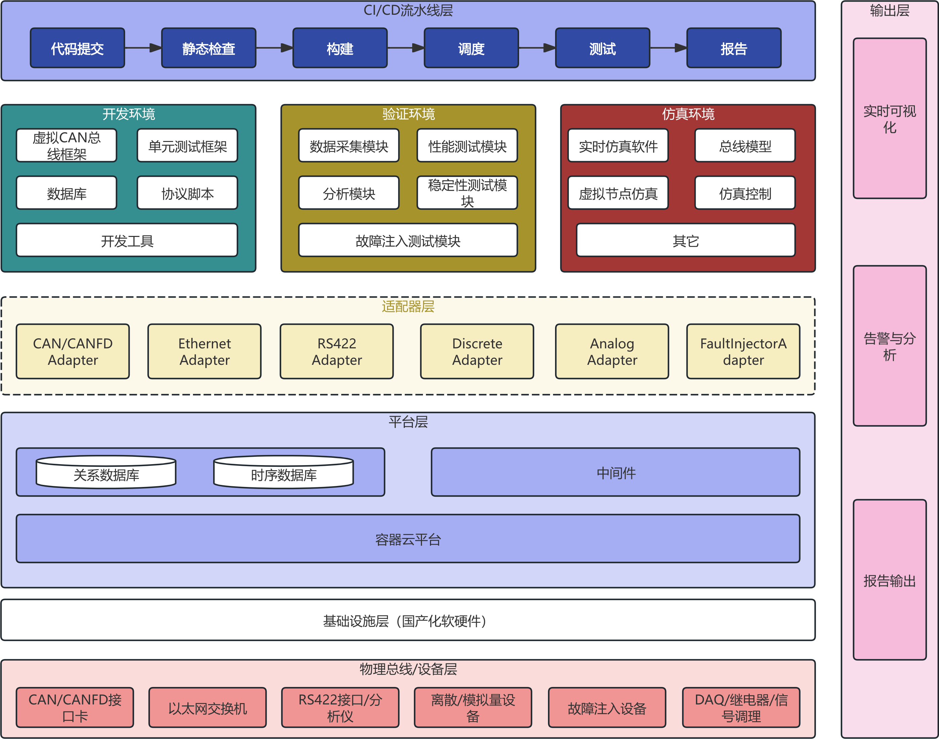
图 1 总体架构

部署架构图
- CAN 设备及对应故障注入、配套配件接入说明
CAN 被测终端设备、CAN 交互测试单元、总线状态监测单元和测试数据存储单元均挂接在同一 CAN 总线主干上，CAN 故障注入设备根据故障类型接入指定位置：用于断路类故障时串接于 CAN 主干链路，用于短路、错误帧或干扰类故障时按设备要求以串接、并接或耦合方式接入；整条 CAN 总线仅在物理链路两端配置总线阻抗匹配单元并启用 120Ω 终端电阻，链路中间所有 CAN 设备关闭内置终端电阻，上电前应测量 CAN_H 与 CAN_L 间等效阻抗，正常值约为 60Ω。CAN_H/CAN_L 采用屏蔽双绞线布线，支线长度按波特率约束控制，CAN 网络参考地采用单点接地、参考地连接或隔离接地方式，故障注入链路配置限流、限时、隔离和急停保护。CAN 交互测试单元、故障注入设备、状态监测设备和数据存储设备通过管理以太网接入网络汇聚单元，与测试主控单元连通，由服务器软件统一完成报文收发、负载施压、故障注入、安全互锁、状态监测、硬件时间戳采集、数据存储和自动化性能测试管控。
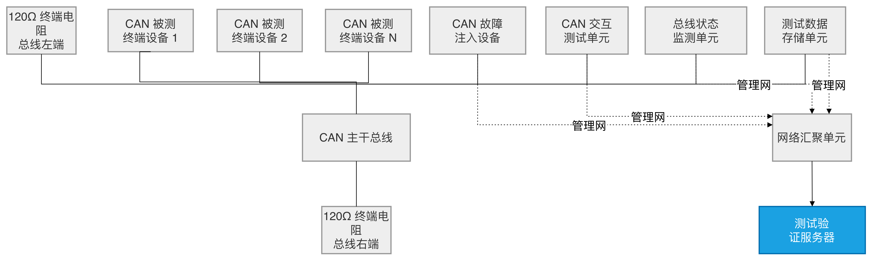
图 2 CAN设备接入图
- RS422 设备及对应故障注入、配套配件接入说明
RS422 被测终端设备通过多通道 RS422 接口单元或串口多路扩展单元分别接入，每台 RS422 终端设备原则上独占一路 RS422 通道，不将多个 RS422 驱动器直接并联到同一差分链路；每路 RS422 链路根据测试需要串接串口故障注入设备，或通过故障矩阵选择性接入指定通道，用于实现断线、短路、极性反接、波特率不匹配等故障注入。对于全双工 RS422 链路，应分别对 TX+/TX- 和 RX+/RX- 差分对进行连接、端接和故障注入，终端电阻根据线缆长度、波特率和接收端匹配要求按需配置；RS422 接口优先采用隔离型接口或参考地连接方式，以降低地电位差和共模干扰影响。串口协议转换单元将 RS422 数据转换为 USB 或以太网信号后接入网络汇聚单元，与测试主控单元连通，由服务器软件完成串口参数配置、数据收发、误码率统计、故障模式切换、链路状态监测和通信性能测试。
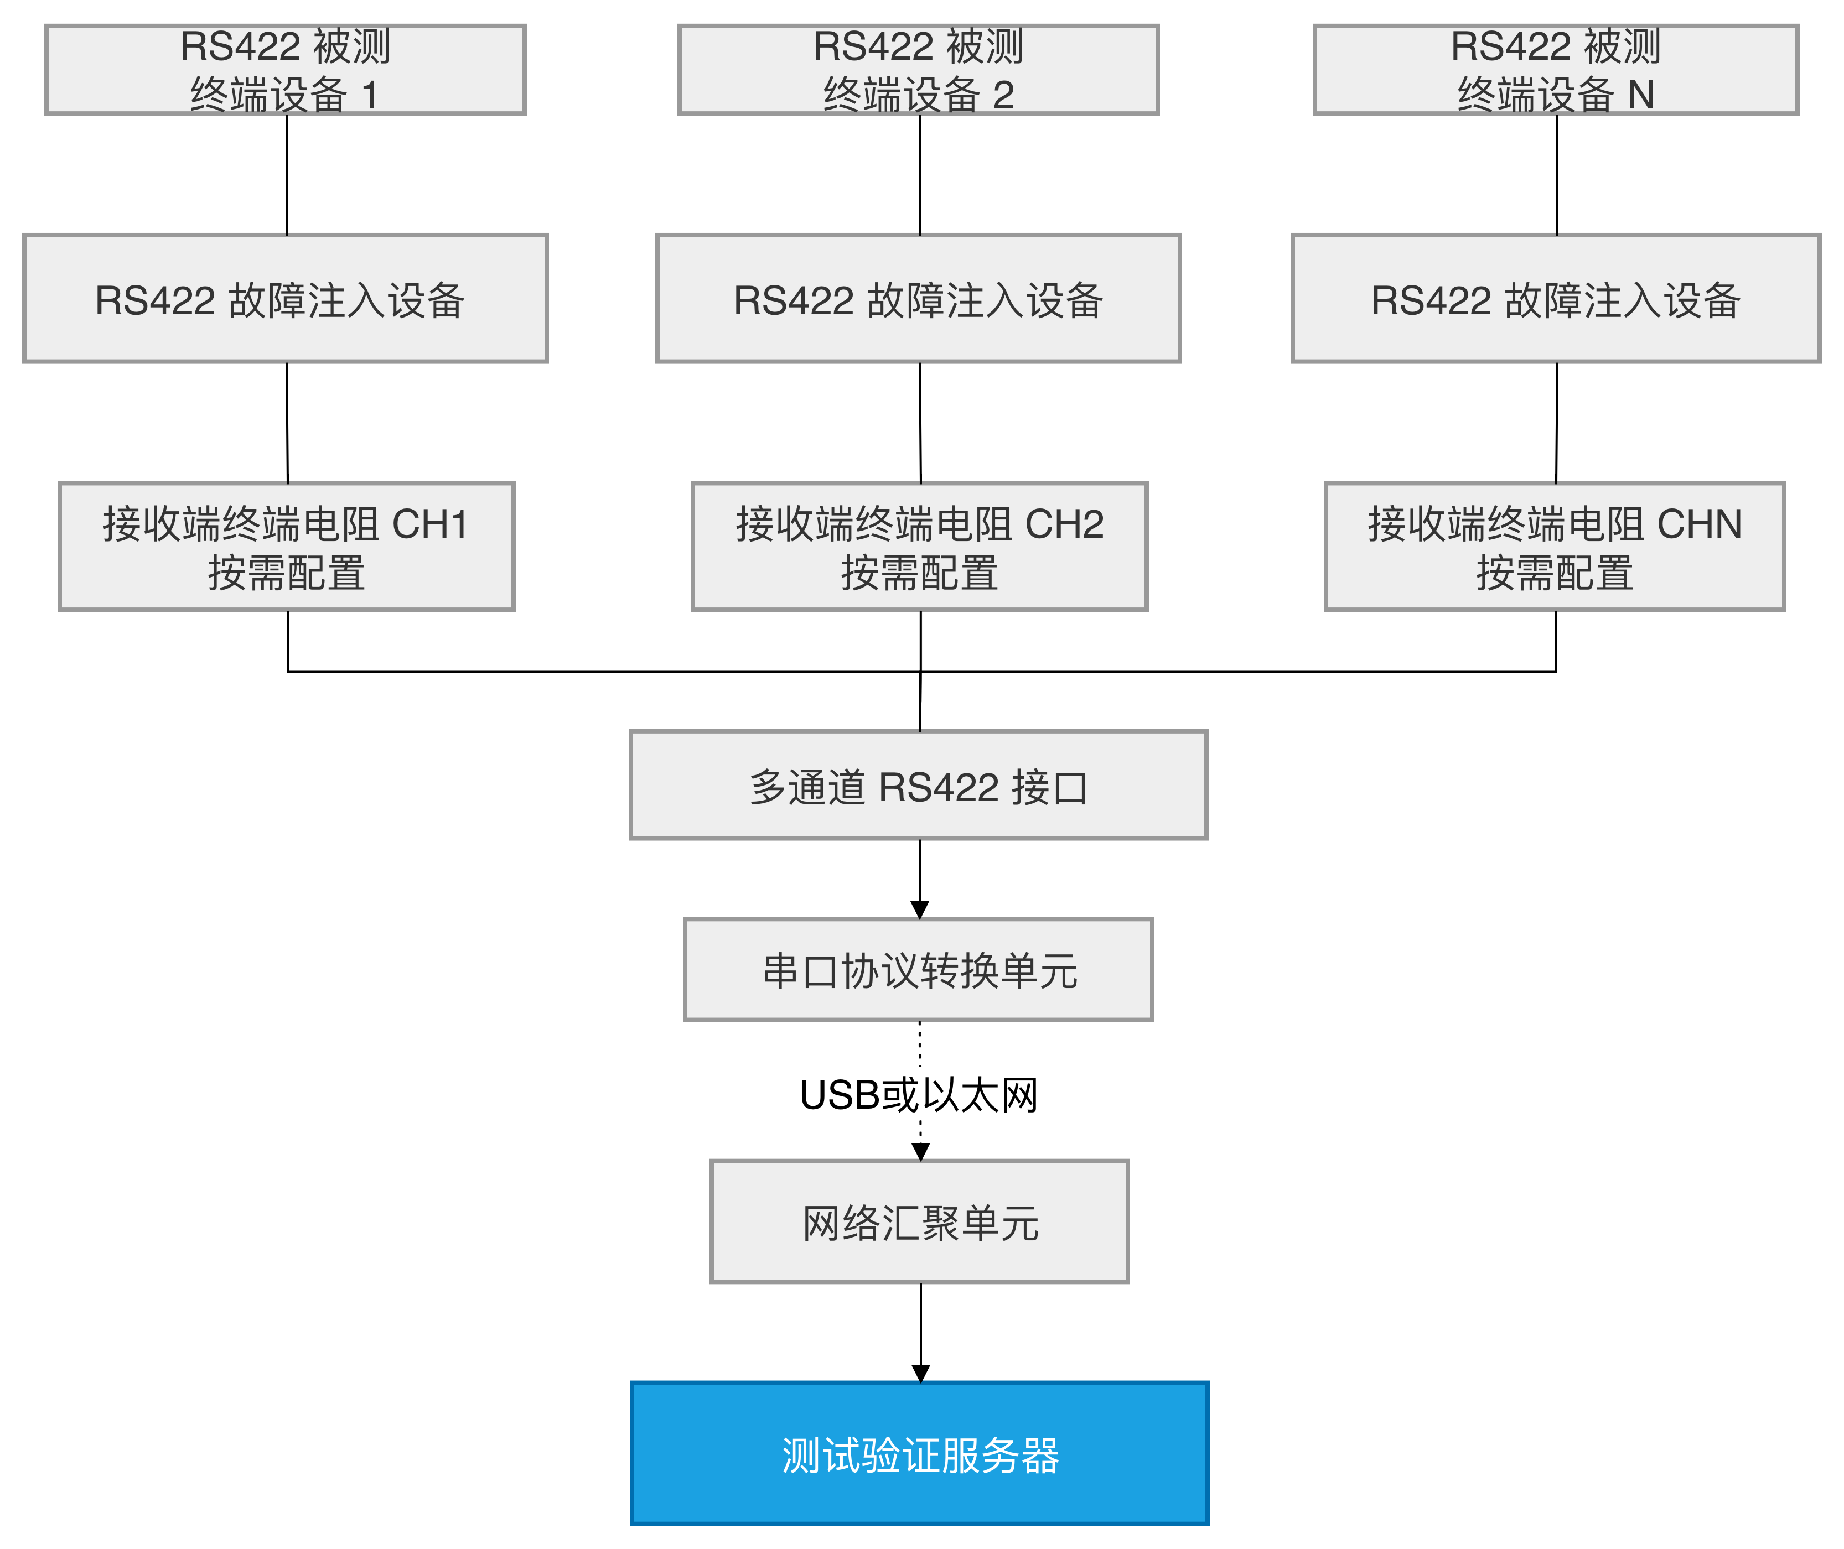
图 3 RSS设备接入图
- 模拟量设备及对应故障注入、配套配件接入说明
模拟量被测终端设备按照电压型、电流型、差分型和单端型信号分类接入，信号进入模拟信号故障注入设备前，应先通过信号调理、隔离、限压、限流和滤波保护单元进行量程匹配与安全防护，再接入模拟信号故障注入设备，用于实现开路、短路、偏置、漂移、噪声叠加、超量程等模拟故障，之后连接至模拟量采集控制单元完成实时采集与分析。模拟量链路不采用简单全链路统一共地方式，而采用单点接地、屏蔽层单端接地、差分采集或隔离采集方式降低地环路和共模干扰；对于 4~20mA 电流环，应按环路供电方式配置采样电阻和保护电路，对于 ±10V、0~5V、0~10V 电压信号，应按量程配置采集通道。模拟量故障注入设备、采集控制单元、标准源或模拟量输出单元通过网络汇聚单元与测试主控单元连通，由服务器软件完成故障类型配置、采样率配置、校准系数加载、电压/电流数据采集、异常判定和可靠性测试。
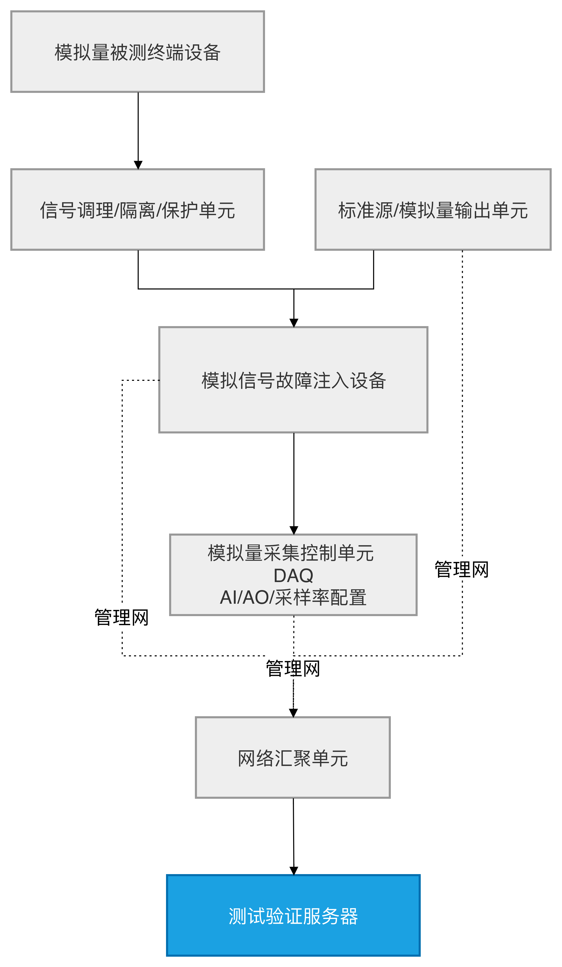
图 4 模拟量设备接入
- 离散量设备及对应故障注入、配套配件接入说明
离散量被测终端设备按照输入型和输出型分别接入：对于离散量输入测试，由数字量远程控制单元或离散量激励单元产生高电平、低电平、开路、接地、脉冲和抖动信号，经开关信号故障注入设备后接入被测终端设备的离散量输入端；对于离散量输出测试，被测终端设备的离散量输出端先接入开关信号故障注入设备和等效负载或电子负载，再接入数字量采集单元进行状态采集。开关信号故障注入设备应支持开路、短地、短电源、线间短路、卡滞高、卡滞低、电平抖动等故障模式，并配置限流、隔离和过压保护；离散量电平类型应按 28V 离散量、TTL、Open/GND、干接点等分类配置，线路采用屏蔽、隔离和单点接地等抗干扰措施。开关故障注入设备、数字量控制/采集单元和相关负载配件通过网络汇聚单元接入测试主控单元，由服务器软件远程控制故障注入、采集开关状态、输出控制信号，并完成离散量功能、响应时间、边沿捕获、防抖和故障耐受能力测试。
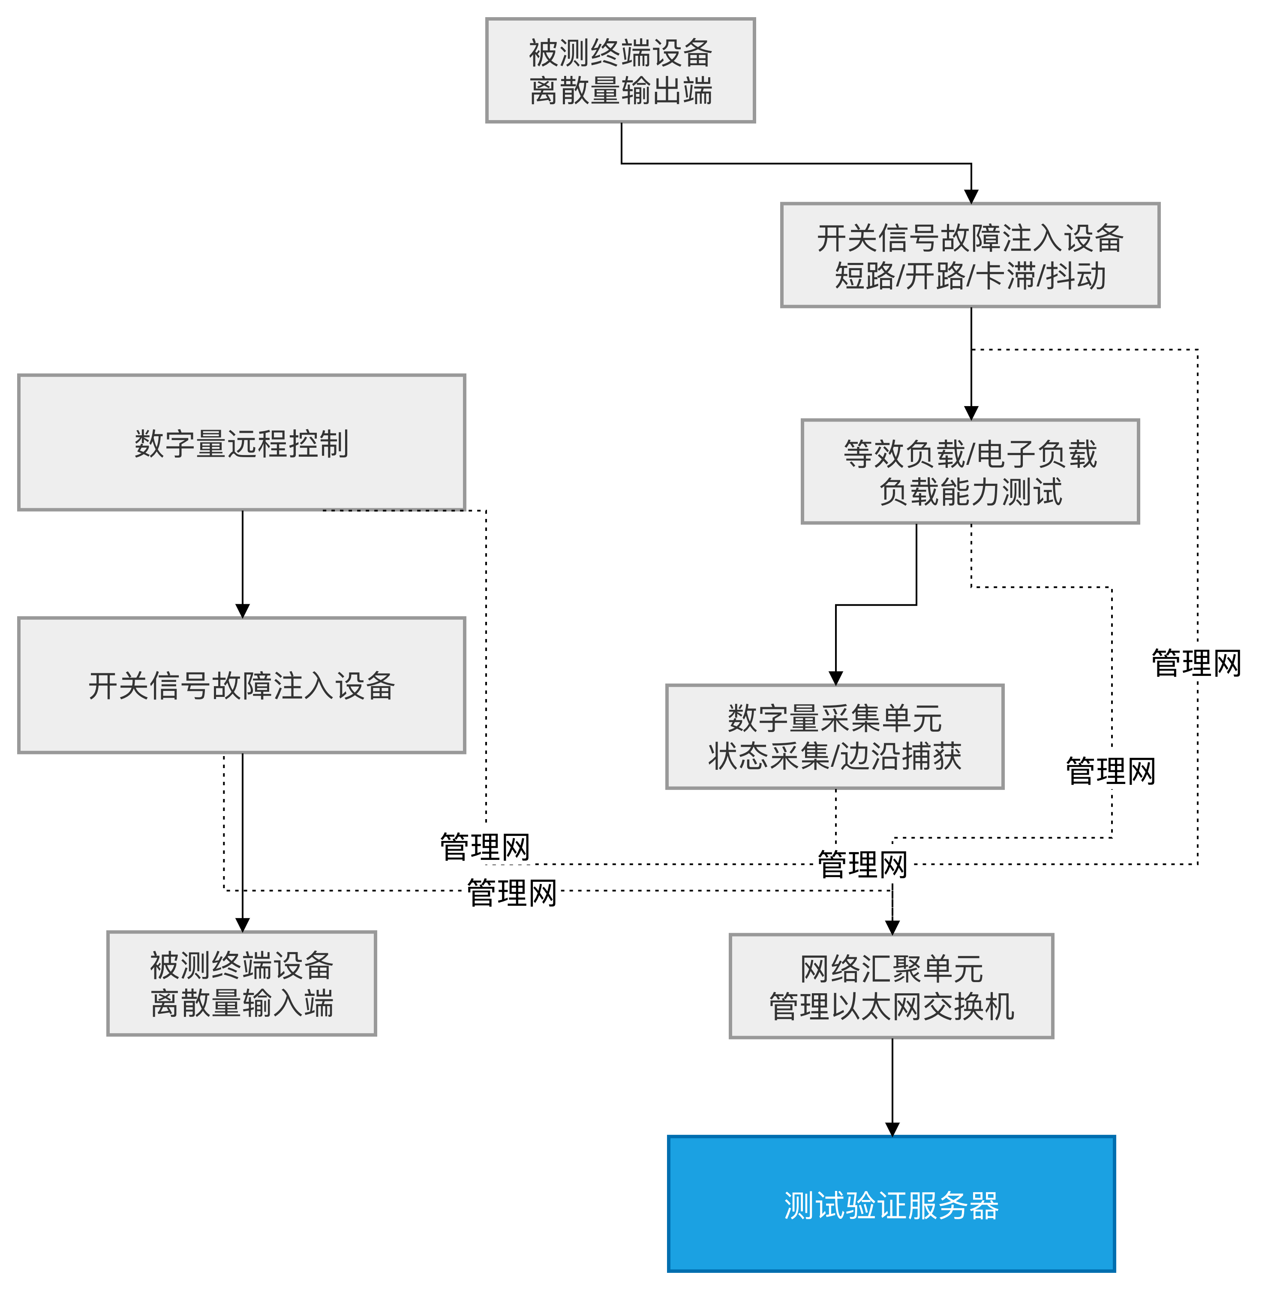
图 5 离散量设备接入图
- 以太网设备及对应故障注入、配套配件接入说明
以太网被测终端设备以及各类带网口的总线测试单元、故障注入设备、IO 模块、仿真设备、数据记录设备和时间同步设备均通过网线接入网络汇聚单元，网络汇聚单元采用 VLAN 或物理网口隔离方式划分管理控制网、测试数据网、被测以太网网络、故障注入控制网和时间同步网，避免被测网络故障影响测试设备控制链路。测试主控单元通过多网口与网络汇聚单元连接，实现对下位设备的集中调度、参数配置、指令下发、数据回传和自动化流程管控；所有设备采用静态 IP 地址并建立 IP 地址规划表。涉及以太网性能测试和故障测试的链路应配置网络 TAP、镜像端口、硬件时间戳网卡、网络损伤设备，用于支持抓包、时延、丢包、抖动、乱序、断链等测试，由服务器软件统一完成以太网通信验证、故障注入、数据采集、性能分析和测试报告生成。
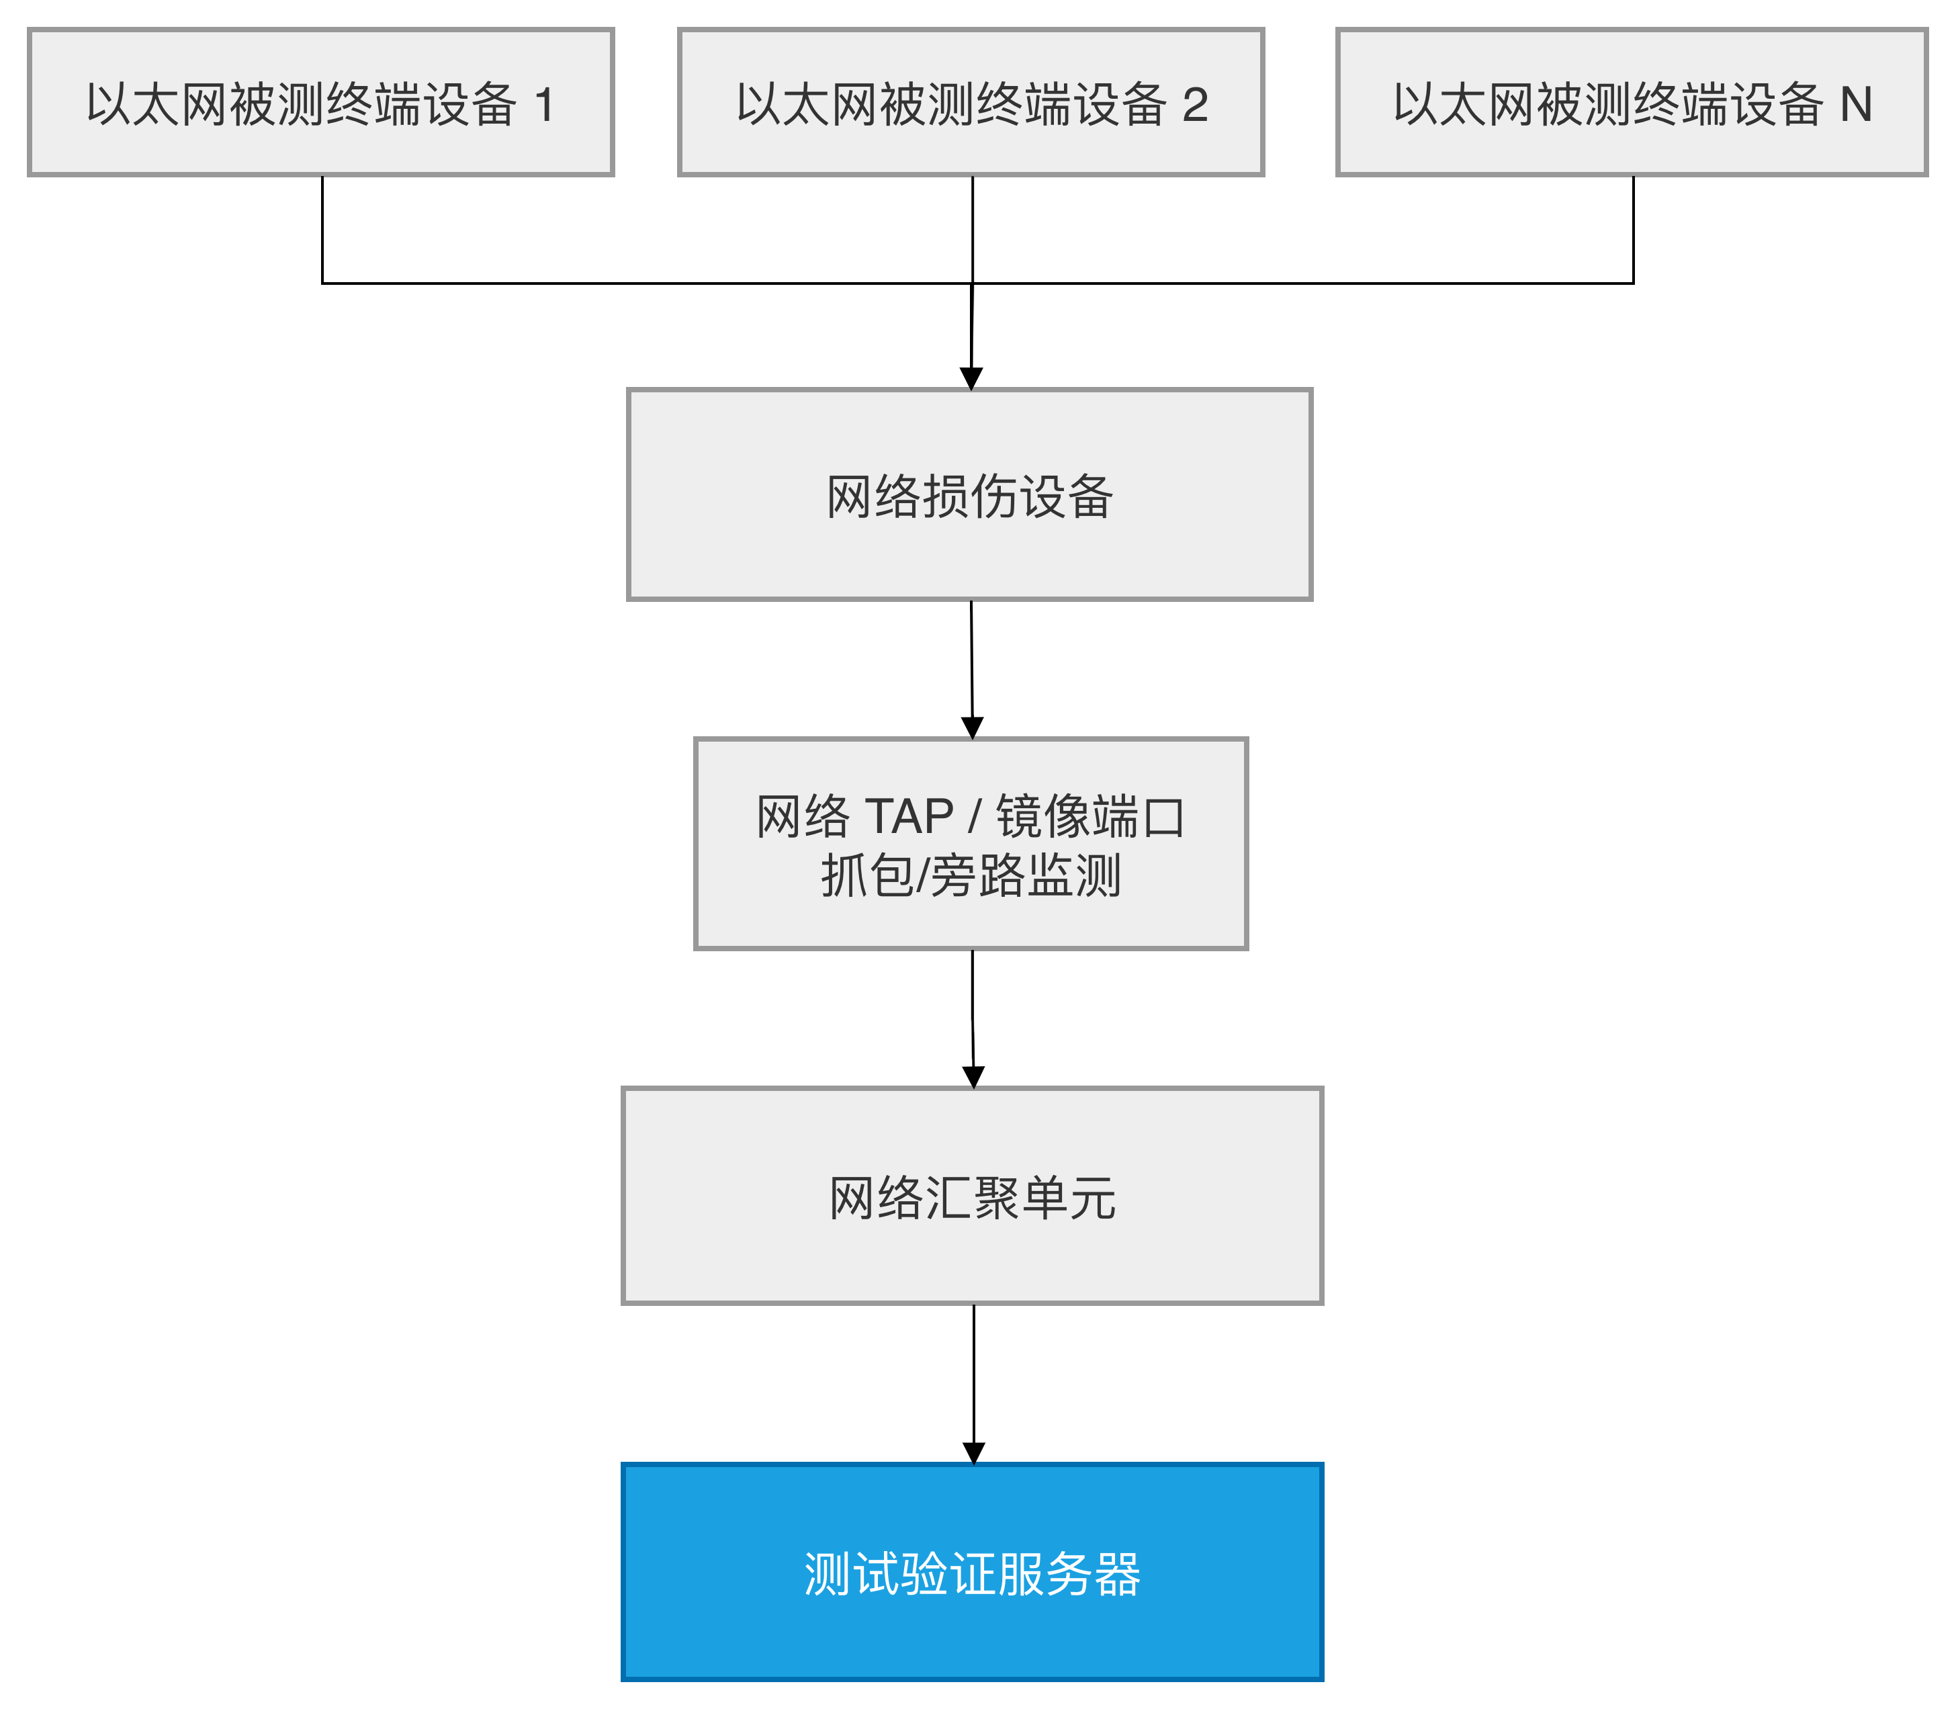
图 6 以太网设备接入图
总体部署架构如下图所示：
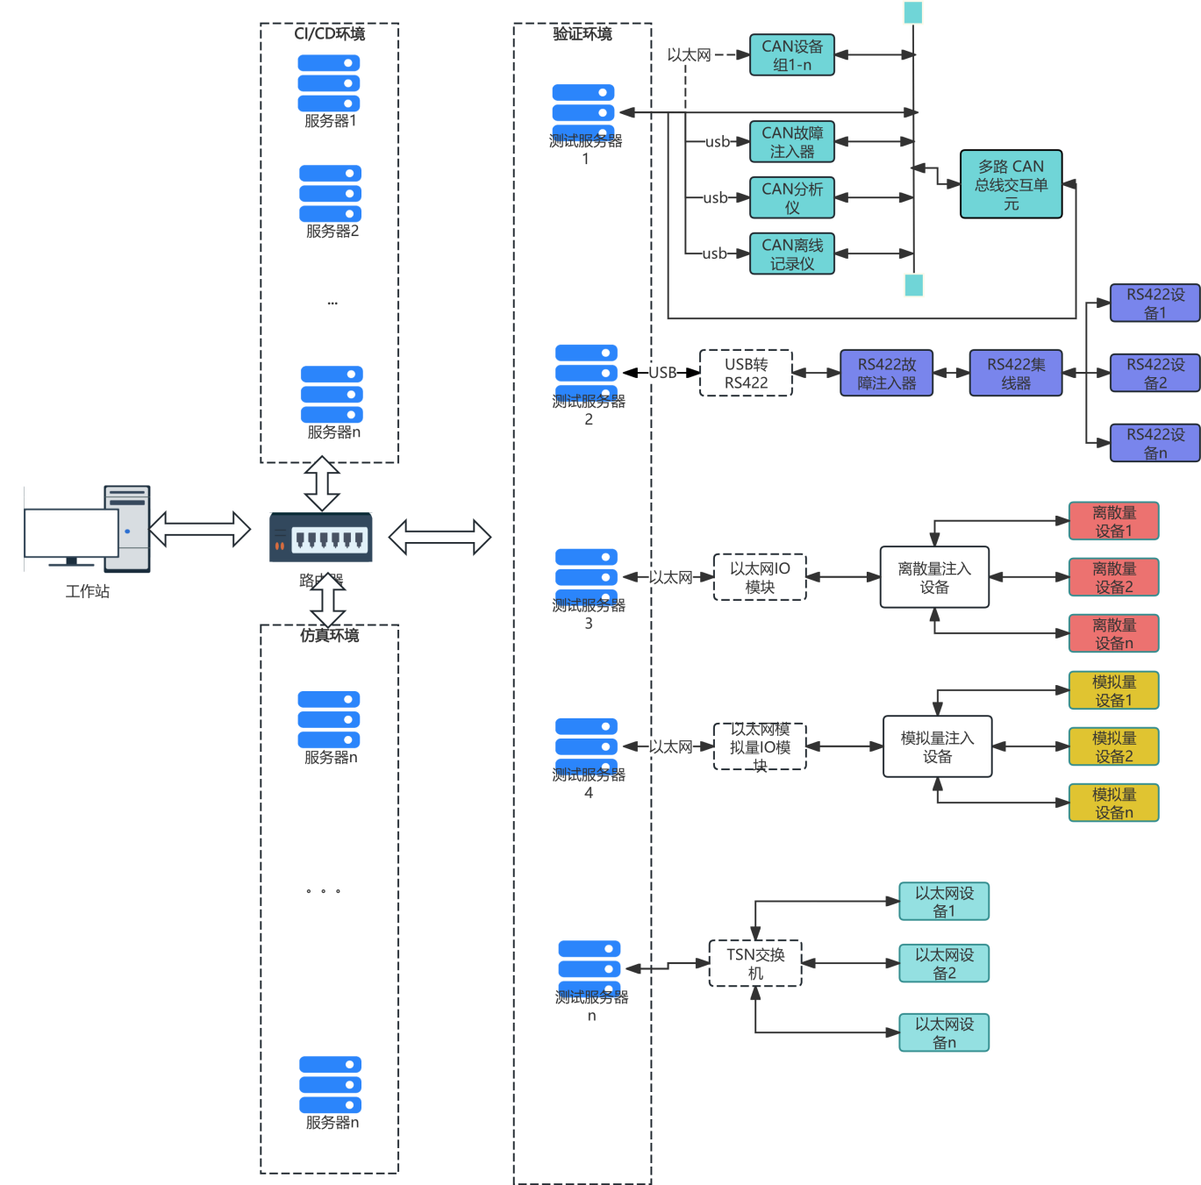
图 7 部署架构
- 开发环境
开发环境用于软件代码开发、单元测试、虚拟 CAN 测试、虚拟以太网测试、RS422 虚拟串口测试、数据解析库测试、测试脚本调试等。参考工具如下：
表 3 开发环境工具参考
工具 | 用途
GitLab | 代码管理
Docker | 开发环境容器化
pytest | 单元测试
python-can | CAN 虚拟测试
SocketCAN/vcan | Linux 虚拟 CAN
pyserial | RS422/串口测试
scapy/socket | 以太网测试
cantools | DBC 解析
pandas/numpy | 数据分析

- 验证环境
验证环境用于真实硬件在环测试、物理总线通信测试、故障注入测试、性能测试、稳定性测试、数据采集与报告生成。参考设备及工具如下：
表 4 验证环境参考工具
工具/设备 | 用途
Vector VN5640 | 多路 CAN/CANFD 接入
Vector VN1640A | 硬件时间戳与性能测试
CANoe/CANalyzer | 总线测试与分析
Göpel CANstress II | CAN 总线故障注入
NI PXI | 离散量/模拟量采集与继电器控制
huawei 交换机 | 工业以太网交换
网络 TAP/时间戳网卡 | 以太网抓包与硬件时间戳
MOXA NPort 5650 | RS422 远程接入
RS422 分析仪 | RS422 精确分析
Keysight 33600A | EMI 干扰源
InfluxDB/Grafana | 数据存储与监控

- 仿真环境
仿真环境用于多节点行为仿真、SIL 测试、通信负载生成、节点异常行为模拟、并发通信场景构建。参考工具如下：
表 5 仿真环境参考工具
参考工具 | 用途
dSPACE MicroAutoBox III | 实时仿真
MATLAB/Simulink | 模型开发
dSPACE ControlDesk | 模型控制
CANoe | 总线仿真
CANdb++ | 信号数据库管理
Python 测试框架 | 自动化调度

总线设备验证方案

以太网验证方案

测试目标
验证机载系统以太网分系统之间的数据传输、时延、吞吐、丢包、抖动、VLAN 隔离、QoS、TSN/PTP 时间同步能力。

测试设备
表 6 以太网测试设备说明
设备 | 用途
以太网交换机 | 工业以太网交换与 VLAN/TSN
网络 TAP | 无侵入抓包
时间戳网卡 | 硬件时间戳
网络损伤仪或 Linux netem | 注入丢包、延迟、抖动
Wireshark/tshark | 报文分析
iperf3 | 吞吐量测试

测试项
表 7 以太网测试项说明
测试项 | 方法 | 判据
连通性 | ICMP ping | 100% 连通
UDP 周期通信 | 序列号 + 抓包 | 无异常丢帧
TCP 通信 | 建链、断链、重连 | 符合设计
带宽 | iperf3 | 达到设计带宽
单向时延 | 硬件时间戳 | 小于设计值
抖动 | 周期流统计 | 小于设计值
VLAN 隔离 | 跨 VLAN 访问 | 非授权隔离
QoS | 高低优先级混合流 | 高优先级受保障
故障注入 | 断链/丢包/延迟/乱序 | 系统告警并恢复
TSN/PTP | 时间同步测量 | 同步精度满足要求

RS422 验证方案

配置项
表 8 RS422验证配置说明
参数 | 示例
波特率 | 9600/38400/115200/921600
数据位 | 7/8
停止位 | 1/2
校验位 | None/Odd/Even
工作方式 | 全双工/半双工
帧格式 | 项目 ICD 定义

测试项
表 9 RS422测试项说明
测试项 | 方法 | 判据
参数配置 | 多波特率组合 | 通信正常
帧格式 | 发送 ICD 帧 | 解码正确
吞吐量 | 连续帧发送 | 满足设计
时延 | 硬件时间戳 | 满足设计
误码率 | PRBS 序列 | BER 小于阈值
断线故障 | 断开 TX/RX | 检测故障
短路故障 | 差分线短路 | 保护有效
极性反接 | A/B 反接 | 检测异常
波特率偏差 | 偏差注入 | 错误识别

离散量/模拟量验证方案

离散量测试
表 10 离散量测试说明
测试项 | 方法 | 判据
输入高低电平 | 标准信号源输入 | 识别正确
输出驱动能力 | 接电子负载 | 电平满足
边沿响应 | 脉冲信号 | 响应时间满足
防抖 | 抖动信号 | 不误判
开路故障 | 输入开路 | 状态符合设计
短路故障 | 对地/电源短路 | 保护有效

模拟量测试
表 11 模拟量测试
测试项 | 方法 | 判据
采集精度 | 标准源多点输入 | 误差满足
线性度 | 全量程扫描 | 非线性满足
采样率 | 周期信号采样 | 满足配置
阶跃响应 | 阶跃信号 | 响应时间满足
噪声叠加 | 噪声源注入 | 滤波符合
超量程保护 | 过压/过流 | 不损伤
输出激励 | AO 输出电压/电流 | 精度满足

各功能模块详细设计

基础通用功能

适配器接口定义
适配器层是整个通信网络测试框架的核心抽象层，其设计目标是通过适配器模式（Adapter Pattern） 将CAN/CANFD、以太网、RS422、离散量、模拟量五类异构总线的硬件差异完全屏蔽于底层，向上层业务（协议兼容、故障注入、性能测试、稳定性测试）提供统一、一致的操作接口。上层模块只需面向抽象接口编程，无需关心底层；当硬件型号更换或新增总线类型时，只需新增对应适配器实现类并 注册，上层代码零修改，从根本上保证了系统的可扩展性与可维护性。适配器分为通用接口与专用接口，说明如下：

通用接口IDeviceAdapter

接口定义
表 12 IDeviceAdapter 接口说明
方法 | 参数 | 返回值 | 功能说明 | 适用对象
open(config) | config: dict | bool | 打开并初始化设备或通信通道。config 用于传入设备类型、通道号、驱动类型、波特率、IP地址、采样率等配置参数。返回 True 表示打开成功，False 表示失败。 | 所有设备适配器
close() | 无 | None | 关闭设备连接，释放驱动、端口、句柄、文件描述符或网络连接等资源。 | 所有设备适配器
get_status() | 无 | dict | 获取设备当前状态，例如连接状态、通道状态、错误计数、温度、电源状态、资源占用、License 状态等。 | 所有设备适配器
self_check() | 无，或可扩展为 self_check(level: str) | dict | 执行设备自检，包括驱动加载、硬件在线、通道连通、环回测试、时间同步状态、校准状态等。返回自检结果。 | 所有设备适配器

config 参数
表 13 config参数说明
字段 | 类型 | 是否必选 | 说明 | 示例
device_type | str | 是 | 设备类型 | "CAN", "ETHERNET", "RS422", "DAQ"
device_name | str | 否 | 设备名称 | "Vector VN5640"
interface | str | 否 | 驱动或接口类型 | "vector", "socketcan", "pcan", "nidaqmx"
channel | str/int/list | 是 | 通道号或通道列表 | "can0", 1, [1,2,3]
timeout_ms | int | 否 | 默认超时时间 | 100
time_sync | dict | 否 | 时间同步配置 | {"mode": "ptp", "domain": 0}
log_level | str | 否 | 日志级别 | "INFO"

get_status() 返回
表 14 get_status返回说明
字段 | 类型 | 说明 | 示例
online | bool | 设备是否在线 | True
opened | bool | 通道是否已打开 | True
device_type | str | 设备类型 | "CAN"
channel | str/int/list | 当前通道 | "can0"
error_count | int | 错误计数 | 3
warning | list | 警告信息 | ["temperature high"]
timestamp | float/int | 状态采集时间戳 | 1710000000.123
time_sync_locked | bool | 时间同步是否锁定 | True
temperature_c | float | 设备温度 | 42.5

帧式通信接口 IFrameBusAdapter(IDeviceAdapter)

接口定义
该接口适用于具备“发送帧/接收帧”语义的通信接口，例如：CAN、CANFD、ARINC825、以太网、RS422、部分串行协议或自定义帧协议。
表 15 IFrameBusAdapter接口说明
方法 | 参数 | 返回值 | 功能说明 | 适用对象
send_frame(frame) | frame: dict | bool | 发送一帧数据。frame 根据总线类型不同可表示 CAN 帧、以太网报文、RS422 应用帧等。返回 True 表示发送成功，False 表示发送失败。 | CAN、CANFD、ARINC825、以太网、RS422
receive_frame(timeout_ms=100) | timeout_ms: int | dict | 在指定超时时间内接收一帧数据。超时无数据时可返回空字典 {} 或带状态字段的结果。 | CAN、CANFD、ARINC825、以太网、RS422
set_filter(filter_config) | filter_config: dict | None | 设置接收过滤条件，例如 CAN ID 过滤、以太网 MAC/IP/端口过滤、RS422 帧头过滤等。 | CAN、以太网、RS422
get_statistics() | 无 | dict | 获取通信统计信息，例如发送帧数、接收帧数、错误帧数、丢帧数、总线负载、吞吐量、重发次数等。 | CAN、以太网、RS422

通用帧字段
表 16 通用帧说明
字段 | 类型 | 是否必选 | 说明 | 示例
bus_type | str | 是 | 总线类型 | "CAN", "CANFD", "ETHERNET", "RS422"
channel | str/int | 否 | 发送通道 | "can0", "eth0", "COM3"
timestamp | float/int | 否 | 发送时间戳，可由底层补充 | 1710000000.123
payload | bytes/list/str | 是 | 负载数据 | [0x01, 0x02]
direction | str | 否 | 方向 | "tx"
sequence | int | 否 | 序列号，用于丢包、重发、时延统计 | 1024
metadata | dict | 否 | 扩展元数据 | {"case_id": "TC-CAN-001"}

CAN/CANFD/ARINC825 帧字段
表 17 CAN/CANFD/ARINC825 帧字段说明
字段 | 类型 | 是否必选 | 说明 | 示例
id | int | 是 | CAN 仲裁 ID | 0x100
extended | bool | 否 | 是否为 29bit 扩展帧 | False
is_fd | bool | 否 | 是否为 CANFD 帧 | True
brs | bool | 否 | CANFD 是否启用 Bit Rate Switching | True
esi | bool | 否 | CANFD Error State Indicator | False
is_remote | bool | 否 | 是否为经典 CAN 远程帧。注意：CANFD 不支持远程帧。 | False
dlc | int | 否 | 数据长度码 | 8
data | list/bytes | 是 | CAN 数据域 | [0x11, 0x22]
arinc825 | dict | 否 | ARINC825 解析/封装字段 | {"src_nid": 1, "dst_nid": 2}

以太网帧/报文字段
表 18 以太网报文说明
字段 | 类型 | 是否必选 | 说明 | 示例
src_mac | str | 否 | 源 MAC 地址 | "00:11:22:33:44:55"
dst_mac | str | 否 | 目的 MAC 地址 | "66:77:88:99:AA:BB"
src_ip | str | 否 | 源 IP | "192.168.1.10"
dst_ip | str | 否 | 目的 IP | "192.168.1.20"
protocol | str | 是 | 协议类型 | "UDP", "TCP", "ICMP"
src_port | int | 否 | 源端口 | 5000
dst_port | int | 否 | 目的端口 | 6000
vlan_id | int | 否 | VLAN ID | 10
priority | int | 否 | VLAN PCP/QoS 优先级 | 5
payload | bytes/list/str | 是 | 以太网应用负载 | b"hello"

RS422 帧字段
表 19 RS422帧说明
字段 | 类型 | 是否必选 | 说明 | 示例
port | str | 否 | 串口号 | "COM3"
baudrate | int | 否 | 波特率 | 115200
data_bits | int | 否 | 数据位 | 8
stop_bits | float/int | 否 | 停止位 | 1
parity | str | 否 | 校验方式 | "N", "E", "O"
frame_header | bytes/list | 否 | 帧头 | [0xEB, 0x90]
payload | bytes/list | 是 | RS422 发送内容 | [0x01, 0x02]
checksum | int/str | 否 | 校验值或校验方式 | "CRC16"

receive_frame() 返回值
表 20 receive_frame返回说明
字段 | 类型 | 说明 | 示例
success | bool | 是否成功接收 | True
bus_type | str | 总线类型 | "CANFD"
channel | str/int | 接收通道 | "can0"
timestamp | float/int | 接收时间戳，优先使用硬件时间戳 | 1710000000.123456
hardware_timestamp | float/int | 硬件时间戳 | 1234567890123
id | int | CAN ID，仅 CAN 类适用 | 0x100
extended | bool | 是否扩展帧 | False
is_fd | bool | 是否 CANFD | True
brs | bool | 是否 BRS | True
esi | bool | ESI 状态 | False
is_remote | bool | 是否远程帧，仅经典 CAN 适用 | False
dlc | int | DLC | 8
data | list/bytes | 数据域 | [0x01, 0x02]
payload | bytes/list/str | 通用负载 | [0x01, 0x02]
error | dict | 错误信息 | {"type": "timeout"}
metadata | dict | 扩展信息 | {"rssi": None}

set_filter(filter_config) 参数
表 21 filter_config参数说明
总线类型 | 字段 | 类型 | 说明 | 示例
通用 | mode | str | 过滤模式 | "accept", "reject"
通用 | enabled | bool | 是否启用 | True
CAN | id_list | list[int] | ID 列表 | [0x100, 0x101]
CAN | id_mask | int | ID 掩码 | 0x7FF, 0x1FFFFFFF
CAN | extended | bool | 是否扩展帧过滤 | False
CAN | range | list | ID 范围 | [0x100, 0x1FF]
以太网 | src_ip | str | 源 IP 过滤 | "192.168.1.10"
以太网 | dst_ip | str | 目的 IP 过滤 | "192.168.1.20"
以太网 | protocol | str | 协议过滤 | "UDP"
以太网 | port | int/list | 端口过滤 | [5000, 6000]
以太网 | vlan_id | int | VLAN 过滤 | 10
RS422 | frame_header | bytes/list | 帧头过滤 | [0xEB, 0x90]
RS422 | length | int | 帧长过滤 | 32
RS422 | checksum | str | 校验方式 | "CRC16"

get_statistics() 返回值
表 22 get_statistics返回说明
字段 | 类型 | 说明 | 示例
tx_frames | int | 发送帧数 | 10000
rx_frames | int | 接收帧数 | 9998
tx_bytes | int | 发送字节数 | 80000
rx_bytes | int | 接收字节数 | 79984
error_frames | int | 错误帧数量，主要用于 CAN | 2
drop_frames | int | 丢弃帧数量 | 1
retransmissions | int | 重发次数 | 4
bus_load_pct | float | 总线负载率 | 75.3
throughput_bps | float | 吞吐率 | 420000.0
avg_latency_us | float | 平均延迟 | 120.5
max_latency_us | float | 最大延迟 | 350.2
p99_latency_us | float | 99 分位延迟 | 280.1
jitter_us | float | 抖动 | 35.6
last_error | dict | 最近一次错误 | {"type": "bus_off"}

信号采集/激励接口 ISignalIOAdapter（IDeviceAdapter）
该接口适用于非帧式信号接口，主要包括离散量输入、离散量输出、模拟量输入、模拟量输出、电源控制、简单继电器控制。

接口定义
表 23 ISignalIOAdapter接口定义
方法 | 参数 | 返回值 | 功能说明 | 适用对象
read_channel(channel) | channel: str | float | bool｜dict | 读取指定通道的当前值。对于离散量返回 True/False，对于模拟量返回浮点数，例如电压、电流、频率等。 | 离散量输入、模拟量输入
write_channel(channel, value) | channel: str, value: float | bool | int | bool | 向指定通道输出信号。离散量输出高/低电平，模拟量输出电压/电流。 | 离散量输出、模拟量输出、继电器控制
configure_channel(channel, config) | channel: str, config: dict | None | 配置通道类型、量程、采样率、滤波、触发模式、输入输出方向、电平标准等。 | 离散量、模拟量
calibrate(calibration_config) | calibration_config: dict | dict | 执行通道校准或加载校准参数，返回校准结果、误差、校准时间和证书信息。 | 模拟量、部分离散量

configure_channel(channel, config) 参数
- 通用字段
表 24 config参数说明
字段 | 类型 | 是否必选 | 说明 | 示例
channel_type | str | 是 | 通道类型 | "AI", "AO", "DI", "DO"
direction | str | 是 | 输入或输出 | "input", "output"
enabled | bool | 否 | 是否启用 | True
alias | str | 否 | 信号别名 | "LandingGear_Down"
unit | str | 否 | 单位 | "V", "mA"
sample_rate_hz | float | 否 | 采样率 | 1000.0
timestamp_enabled | bool | 否 | 是否记录时间戳 | True
- 离散量配置字段
表 25 离散量字段说明
字段 | 类型 | 是否必选 | 说明 | 示例
logic_level | str | 是 | 电平标准 | "TTL", "28V_DISCRETE", "OPEN_GND"
active_level | str | 否 | 有效电平 | "HIGH", "LOW"
debounce_ms | float | 否 | 防抖时间 | 5.0
edge_detect | str | 否 | 边沿检测 | "rising", "falling", "both"
pull_mode | str | 否 | 上拉/下拉 | "pull_up", "pull_down", "none"
isolation | bool | 否 | 是否隔离 | True
max_current_ma | float | 否 | 最大允许电流 | 20.0
- 模拟量配置字段
表 26 模拟量配置说明
字段 | 类型 | 是否必选 | 说明 | 示例
signal_type | str | 是 | 信号类型 | "voltage", "current"
range_min | float | 是 | 量程下限 | -10.0
range_max | float | 是 | 量程上限 | 10.0
resolution_bits | int | 否 | 分辨率 | 16
accuracy | float | 否 | 精度指标 | 0.01
filter_type | str | 否 | 滤波方式 | "lowpass"
cutoff_hz | float | 否 | 滤波截止频率 | 100.0
excitation | dict | 否 | 激励配置 | {"type": "ramp", "start": 0, "stop": 5}
over_range_protection | bool | 否 | 是否启用超量程保护 | True

read_channel(channel) 返回值
表 27 read_channel返回说明
通道类型 | 返回值类型 | 示例
DI | bool | True
DO 状态回读 | bool | False
AI | float | 5.012
AO 状态回读 | float | 2.500

write_channel(channel, value) 参数
表 28 write_channel参数说明
参数 | 类型 | 是否必选 | 说明 | 示例
channel | str | 是 | 通道号 | "PXI1Slot2/ao0"
value | float/bool/int | 是 | 输出值 | 5.0, True
unit | str | 否 | 单位，工程实现可放入扩展参数 | "V"
duration_ms | int | 否 | 输出持续时间，工程实现可扩展 | 1000
ramp | dict | 否 | 斜坡输出参数 | {"start": 0, "stop": 5, "duration_ms": 1000}

calibrate(calibration_config) 参数
表 29 校准参数说明
字段 | 类型 | 是否必选 | 说明 | 示例
channels | list[str] | 是 | 校准通道列表 | ["ai0", "ai1"]
calibration_type | str | 是 | 校准类型 | "zero", "gain", "multi_point"
reference_source | str | 是 | 标准源信息 | "Fluke 5522A"
reference_points | list[float] | 否 | 校准点 | [0, 2.5, 5.0, 7.5, 10.0]
unit | str | 否 | 单位 | "V"
tolerance | float | 否 | 允许误差 | 0.01
operator | str | 否 | 操作人员 | "tester01"
certificate_id | str | 否 | 标准源证书编号 | "CERT-2026-001"
- 返回值建议字段
表 30 校准返回值说明
字段 | 类型 | 说明 | 示例
success | bool | 校准是否成功 | True
calibration_time | str | 校准时间 | "2026-06-12T10:00:00+08:00"
channels | list | 校准通道 | ["ai0"]
max_error | float | 最大误差 | 0.005
unit | str | 单位 | "V"
coefficients | dict | 校准系数 | {"gain": 1.0002, "offset": -0.001}
certificate_id | str | 证书编号 | "CERT-2026-001"
details | list[dict] | 各校准点详情 | [{...}]

4. 故障注入接口 IFaultInjector（IDeviceAdapter）
该接口适用于各类故障注入设备或故障注入软件，包括：CANstress、继电器矩阵、EMI 注入设备、网络损伤仪、RS422 故障注入盒、离散量/模拟量故障注入模块、软件错误帧注入器、波特率异常注入器。

接口定义
表 31 IFaultInjector接口定义
方法 | 参数 | 返回值 | 功能说明 | 适用对象
arm(scenario) | scenario: dict | bool | 装载并预置故障场景，但不立即执行。用于检查参数合法性、安全条件、前置条件和设备可用性。 | 所有故障注入器
inject() | 无 | bool | 执行已装载的故障场景。返回 True 表示故障注入启动成功，False 表示失败。 | 所有故障注入器
remove_fault() | 无 | bool | 撤销当前故障，使系统恢复到正常连接或正常工作状态。 | 所有故障注入器
emergency_stop() | 无 | None | 紧急停止，立即撤销所有故障输出、关闭危险激励、断开故障路径，并进入安全状态。 | 所有故障注入器
get_fault_status() | 无 | dict | 获取当前故障注入状态，包括是否已装载、是否正在注入、故障类型、剩余时间、安全状态、错误信息等。 | 所有故障注入器

arm(scenario) 参数
表 32 场景参数说明
字段 | 类型 | 是否必选 | 说明 | 示例
scenario_id | str | 是 | 故障场景编号 | "F001"
name | str | 是 | 故障名称 | "CANH对地短路"
bus_type | str | 是 | 目标接口类型 | "CAN", "ETHERNET", "RS422", "DISCRETE", "ANALOG"
fault_type | str | 是 | 故障类型 | "short_circuit", "open_circuit", "emi", "delay"
target | str/dict | 是 | 故障目标 | "CANH_GND", {"channel": "ai0"}
duration_ms | int | 是 | 故障持续时间 | 500
trigger | dict | 否 | 触发方式 | {"mode": "time", "delay_ms": 1000}
preconditions | list/dict | 否 | 前置条件 | {"bus_state": "NORMAL"}
safety_limits | dict | 是 | 安全限制 | {"max_current_a": 0.5}
monitor | list | 否 | 注入期间监测项 | ["bus_state", "supply_current"]
recovery | list | 否 | 恢复动作 | ["remove_fault", "verify_baseline_comm"]

常见故障场景
- CAN 短路故障
表 33 CAN短路故障说明
字段 | 示例
bus_type | "CAN"
fault_type | "short_circuit"
target | "CANH_GND", "CANL_GND", "CANH_CANL"
duration_ms | 500
safety_limits | {"max_current_a": 0.5, "max_duration_ms": 1000}
- CAN 断路故障
表 34 CAN断路故障说明
字段 | 示例
bus_type | "CAN"
fault_type | "open_circuit"
target | "CANH", "CANL", "BOTH"
duration_ms | 1000
- EMI 注入
表 35 EMI注入故障说明
字段 | 示例
bus_type | "CAN"
fault_type | "emi"
target | "CAN_DIFF_PAIR"
frequency_hz | 500000
amplitude_vpp | 1.0
waveform | "SIN"
duration_ms | 5000
- 以太网网络损伤
表 36 以太网损失说明
字段 | 示例
bus_type | "ETHERNET"
fault_type | "network_impairment"
target | "eth0"
delay_ms | 20
jitter_ms | 5
loss_pct | 1.0
reorder_pct | 0.1
duration_ms | 10000
- RS422 故障
表 37 RS422故障说明
字段 | 示例
bus_type | "RS422"
fault_type | "polarity_reverse"
target | "TX_PAIR"
duration_ms | 1000
- 离散量故障
表 38 离散量故障说明
字段 | 示例
bus_type | "DISCRETE"
fault_type | "stuck_at"
target | "DI_01"
stuck_value | True
duration_ms | 2000
- 模拟量故障
表 39 模拟量故障
字段 | 示例
bus_type | "ANALOG"
fault_type | "noise_injection"
target | "AI_01"
noise_type | "gaussian"
amplitude_v | 0.1
duration_ms | 5000

ault_status() 返回值建议字段
表 40 状态返回说明
字段 | 类型 | 说明 | 示例
armed | bool | 是否已装载故障场景 | True
injecting | bool | 是否正在注入 | False
scenario_id | str | 当前场景编号 | "F001"
fault_type | str | 故障类型 | "short_circuit"
target | str/dict | 故障目标 | "CANH_GND"
start_time | float/int | 注入开始时间 | 1710000000.1
elapsed_ms | int | 已持续时间 | 200
remaining_ms | int | 剩余时间 | 300
safety_state | str | 安全状态 | "NORMAL", "LIMIT_EXCEEDED", "EMERGENCY_STOP"
last_error | dict | 最近错误 | {"code": 0, "message": "OK"}
monitor_values | dict | 监测值 | {"supply_current_a": 0.2}

协议兼容功能

ARINC825 / CANFD / CAN2.0 协议栈架构
ARINC825/CANFD/CAN2.0协议兼容层构建于CAN适配器之上，形成四层协议栈结构，各层职责清晰、边界明确。物理层由CAN2.0B和CANFD两种物理规范组成，CAN2.0B最高支持1Mbps、数据段最大8字节，CANFD数据段最高支持5Mbps、最大64字节，两者在物理层向下兼容，同一条总线上可同时存在CAN2.0和CANFD节点，但CANFD节点需具备自动降级能力。帧格式兼容处理层负责识别和转换标准帧（11bit ID）与扩展帧（29bit ID）的格式差异，并在CAN2.0与CANFD之间进行帧格式映射，当CAN2.0节点发送超过8字节的数据时，该层自动将其拆分为多帧；当CANFD帧需要转发给CAN2.0节点时，自动截断数据段并补充填充标志。协议切换适配层实现CAN2.0与CANFD的运行时动态切换，切换过程通过关闭当前 can.Bus 实例、重新以目标协议参数初始化的方式完成，切换期间总线短暂中断（约5ms），切换后自动恢复收发状态；同时维护一张节点能力表，记录每个节点ID所支持的最高协议版本，发送时自动选择双方均支持的最优协议。ARINC825应用层是最顶层的航空应用协议实现，ARINC825基于CAN2.0B的29bit扩展帧ID，将其划分为功能码（bit28～25）源节点地址NID（bit24～18）目标节点地址NID（bit17～11）消息码（bit10～0）四个字段，该层通过 cantools 加载 .dbc 或 .arxml 信号数据库完成报文信号的编解码，通过节点管理器实现NID注册、心跳发送、服务通道建立等ARINC825规定的节点生命周期管理功能；数据转发一致性校验模块在报文跨网段转发时对转发前后的数据字节序列进行MD5哈希比对，确保转发过程中数据内容无损，任何不一致均触发告警并记录故障日志。
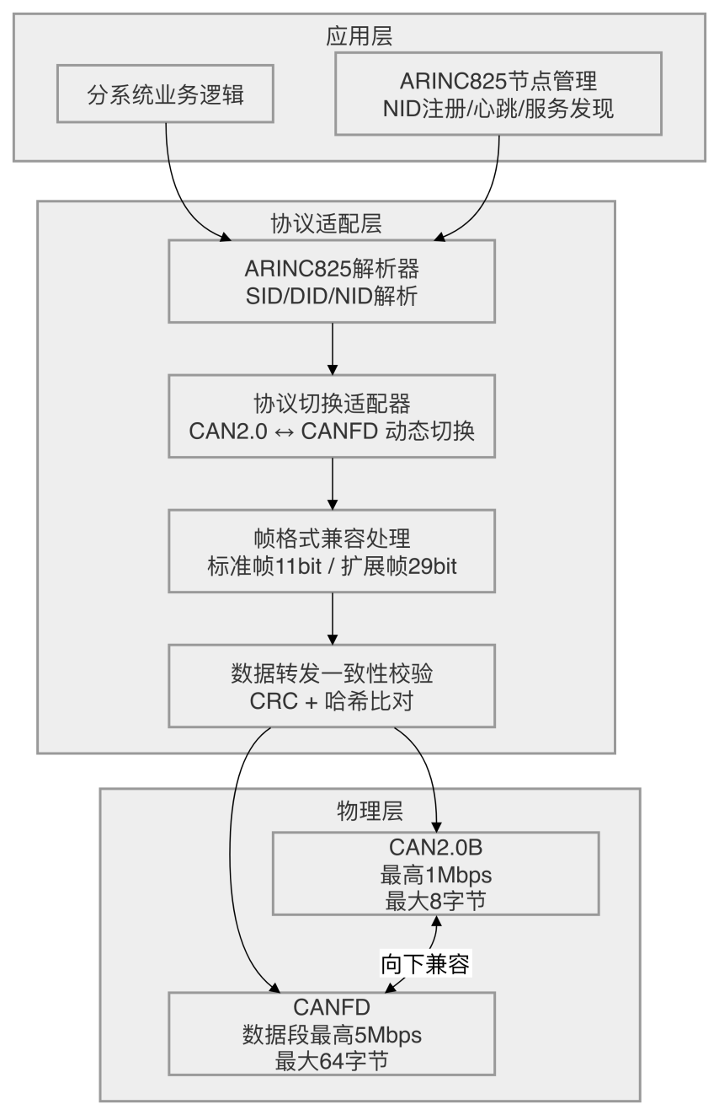

协议兼容策略
表 41 协议兼容策略说明
类型 | 策略
CAN2.0A | 支持 11bit 标准帧
CAN2.0B | 支持 29bit 扩展帧
ARINC825 | 基于扩展帧，ID 解析依据项目 ICD
CANFD | 支持 FD 数据帧、BRS、ESI
CANFD 与经典 CAN 共存 | 限制发送经典帧，或物理隔离
CANFD 与 CAN2.0 转发 | 通过 CANbridge，定义映射规则
转发一致性字段
表 42 转发一致性字段说明
字段 | 是否校验
ID | 是
标准/扩展 | 是
DLC | 是
Data | 是
FD | 是
BRS | 是
ESI | 是
RTR | 是
通道 | 是
时间戳 | 是，允许偏差
序列号 | 是
信号值 | 是

协议兼容实现
ARINC825协议解析基于 cantools 0.x（pip install cantools）实现信号数据库解析，协议切换逻辑基于 python-can 的 Bus 接口动态重配置实现。

故障注入功能

故障注入判据
表 43 故障注入判断依据说明
故障类型 | 观测指标 | 判据
短路 | 错误帧、Bus-Off、恢复时间 | 符合设计
断路 | 节点离线、心跳超时 | 告警正确
EMI | 错误帧率、丢帧、恢复 | 不超过阈值
错误帧 | 重发次数、错误计数器 | 机制有效
节点离线 | 心跳超时、状态机 | 检测正确
异常接入 | 错误帧、仲裁异常 | 不影响安全节点
波特率异常 | 错误帧率、Bus-Off | 容错符合要求

故障注入模块设计
故障注入功能以独立微服务的形式部署，与测试执行环境解耦。测试脚本、CI/CD流水线、测试用例均通过统一的HTTP REST API与故障注入服务通信，服务内部屏蔽所有硬件差异，调用方无需关心底层使用的是CANstress II还是其他注入设备。服务模块由三层构成：API接口层、故障设备接口抽象层、设备操作层。
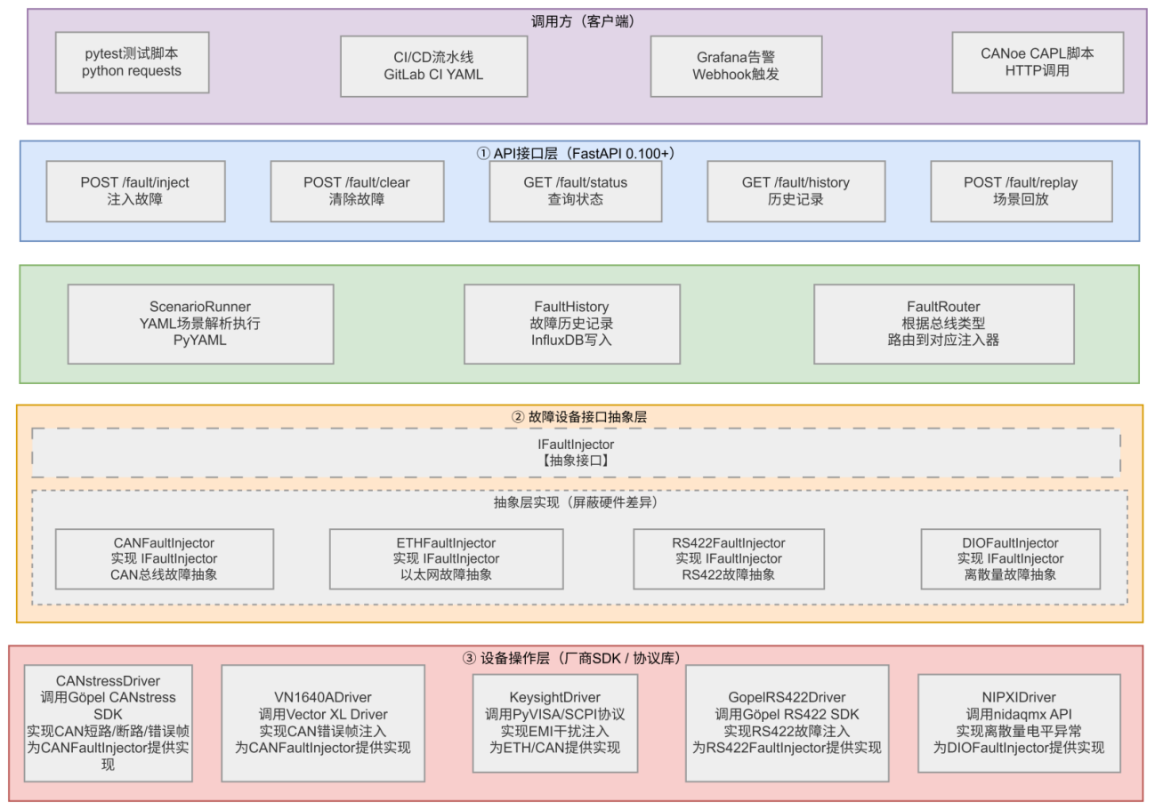
图 8 故障注入模块架构说明
- API接口层设计
API接口层采用Web API 框架（例如FastAPI等）实现，提供标准HTTP REST接口，所有请求和响应均使用JSON格式，支持OpenAPI自动生成接口文档。
- 故障设备接口抽象层设计
抽象层定义 IFaultInjector 接口，所有具体故障注入器均继承此接口。抽象层的核心价值在于：调用方（API层、测试脚本）只依赖抽象接口，不依赖任何具体设备SDK，当硬件更换时只需替换设备操作层的实现，抽象层和API层代码无需修改。
- 设备操作层设计
设备操作层是唯一直接调用厂商SDK或协议库的层次，每个类对应一种具体硬件设备，为抽象层提供具体实现。

基于服务模块的多总线故障注入实现
故障注入服务模块通过 FaultRouter 路由器，根据请求中的 bus_type 字段将故障注入请求分发到对应的 IFaultInjector 实现，从而实现对不同总线的统一故障注入管理。

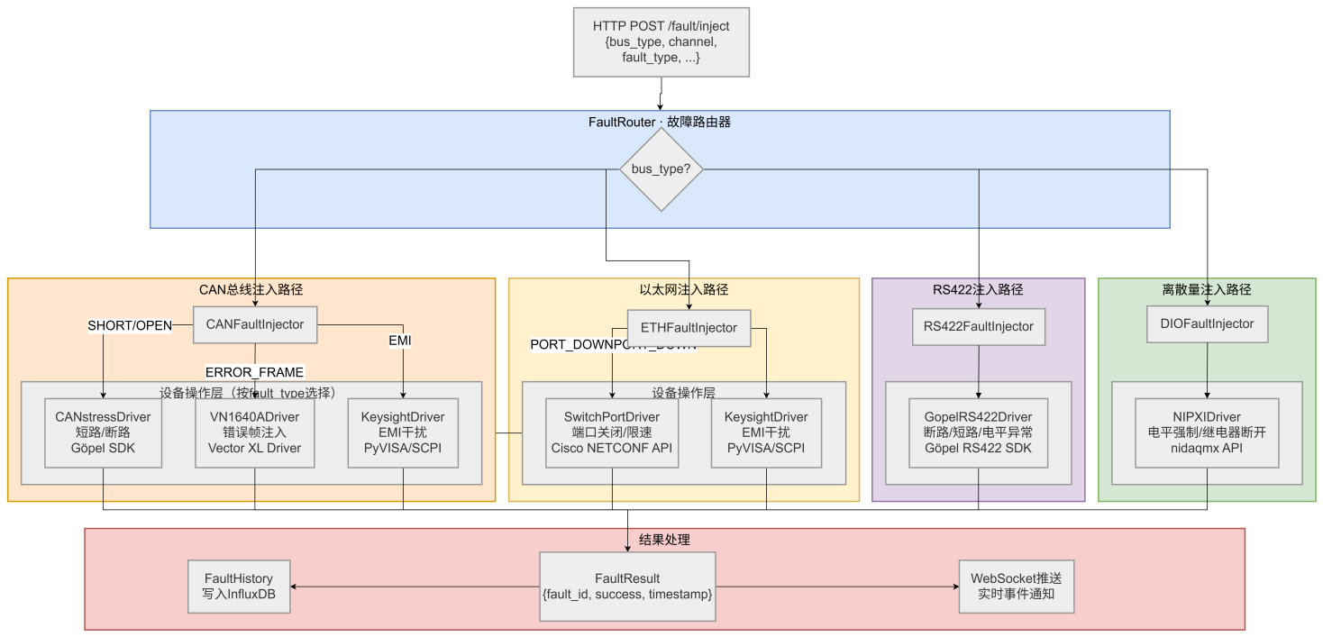
图 9 多路总线故障注入架构图
各总线故障注入实现说明：
表 44 总线故障注入实现说明
总线类型 | 支持故障类型 | 设备操作层实现（参考） | 注入原理
CAN | 短路/断路/错误帧/EMI/节点离线/波特率异常 | CANstressDriver + VN1640ADriver + KeysightDriver | 继电器矩阵操控CANH/CANL；主动发送错误标志位；信号耦合注入干扰
以太网 | 端口断开/限速/EMI | SwitchPortDriver + KeysightDriver | NETCONF协议关闭交换机端口或配置限速策略；信号耦合注入干扰
RS422 | 断路/短路/差分电平异常/信号衰减 | GopelRS422Driver | 串联继电器断开TX/RX差分对；注入差分共模干扰
离散量 | 电平强制/信号悬空/继电器断开 | NIPXIDriver | nidaqmx强制输出异常电平；PXI-2567继电器断开信号线

故障场景配置文件
故障场景使用 YAML 格式描述，由 PyYAML（pip install pyyaml）解析，支持CI/CD流水线自动加载执行。
# 框架：YAML场景描述文件，由自研FaultScenarioRunner解析执行
# 文件：scenarios/fault_suite.yaml
scenario_suite:
name: "CAN总线故障注入套件 v1.0"
bus_channel: 1
adapter: VN5640
scenarios:
- id: F001
name: "CANH对地短路”
type: short_circuit
target: CANH_GND
duration_ms: 500
verify:
- check: bus_off_detected
timeout_ms: 200
- check: recovery_time_ms
max_value: 1000
- id: F002
name: “错误帧注入-连续10帧”
type: error_frame
target_id: "0x100"
count: 10
interval_ms: 50
verify:
- check: error_frame_count
min_value: 10
- id: F003
name: “节点3离线”
type: node_offline
node_id: 0x03
duration_ms: 2000
verify:
- check: heartbeat_timeout_detected
timeout_ms: 500
- id: F004
name: “波特率偏差+5%"
type: baudrate_deviation
nominal: 500000
deviation_pct: 5.0
duration_ms: 1000
verify:
- check: error_frame_rate
max_value: 0.01 # 错误帧率不超过1%

性能测试功能

性能测试架构
性能测试架构分为CAN 信号总线与以太网控制网络两大链路，将实时仿真单元、CAN 故障模拟单元、待测设备、CAN 交互测试单元、总线状态监测单元、测试数据存储单元依次串联组成 CAN 主干链路，总线两端配置总线阻抗匹配单元完成阻抗匹配，中间设备均关闭内置终端电阻；所有带网口的测试设备统一接入网络汇聚单元，由测试主控单元集中下发指令、调度设备、运行自动化用例、采集分析数据并生成报告，可灵活开展总线负载、传输延迟、故障容错、长期稳定性及闭环仿真等全维度 CAN 性能测试。

性能测试服务模块设计
性能测试服务模块同样采用抽象软件架构，通过 IPerformanceTester 抽象接口屏蔽不同总线的测量差异，底层数据收发统一通过适配器模块（IBusAdapter） 完成，测试模块本身不直接操作任何硬件，实现测试逻辑与硬件驱动的彻底解耦。

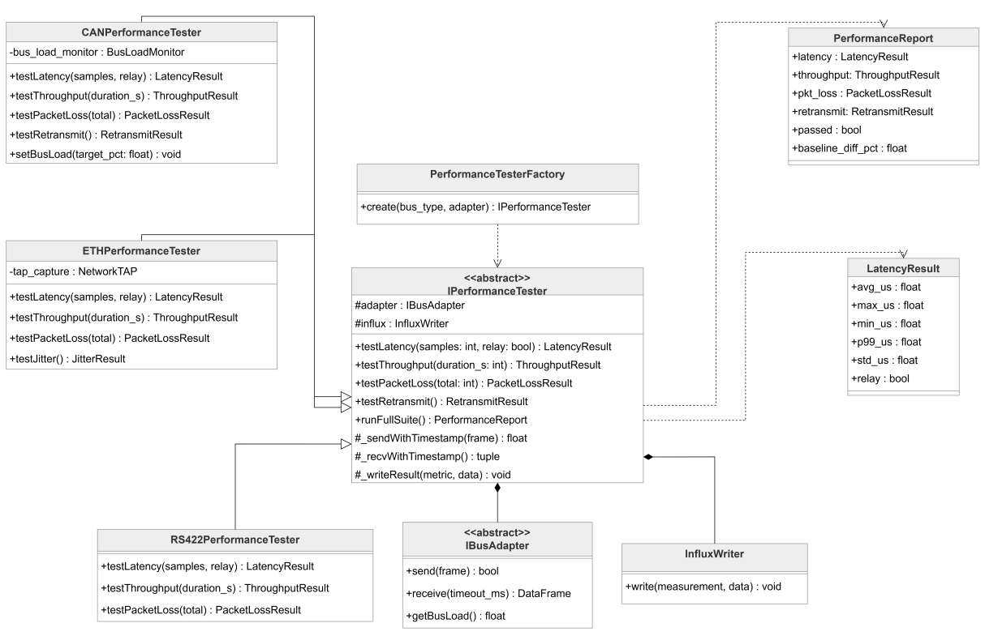
图 10 性能测试软件架构说明

表 45 性能测试接口定义
方法名称 | 参数 | 返回值 | 抽象说明 | 子类实现要点
test_latency(samples, relay) | samples: int 采样帧数量（默认1000）  relay: bool 链路中是否含中继器 | LatencyResult  包含avg_us、max_us、min_us、p99_us、std_us、relay | 通过发送端打时戳、接收端计算差值的方式测量总线单向传输延迟，统计均值、最大值、P99分位数等关键指标，relay=True时额外记录中继器引入的附加延迟，结果写入InfluxDB供基线对比 | CANPerformanceTester 利用VN1640A硬件时戳（精度≤1μs）计算帧级延迟，底层通过CANAdapter.send(）和receive(）完成收发；ETHPerformanceTester 通过Network TAP镜像口采集精确时戳；RS422PerformanceTester 利用pyserial的time.perf_counter_ns(）软件时戳测量
test_throughput(duration_s) | duration_s: int 持续测试时长（默认60秒） | ThroughputResult  包含fps帧率、throughput_bps比特率、bus_load_pct总线负载 | 在指定时长内以最大速率持续通过适配器发送数据帧，统计单位时间内成功发送的帧数和数据量，同时通过adapter.getBusLoad(）采集总线实际负载，评估总线在满负荷条件下的最大吞吐能力 | CANPerformanceTester 以CAN 500K理论上限约5000帧/秒为参考，持续调用CANAdapter.send(）并统计成功帧数；ETHPerformanceTester 通过socket发送最大帧（1500字节MTU）并统计带宽；各子类均通过IBusAdapter接口操作，不直接调用硬件驱动
test_packet_loss(total) | total: int 总发送帧数（默认100000） | PacketLossResult  包含total_sent、total_recv、lost_frames、loss_rate | 发送端在数据帧中嵌入连续递增序列号，接收端通过检测序列号连续性判断是否存在丢帧，统计丢包率，用于评估总线在高负载或故障恢复场景下的数据完整性，结果写入InfluxDB | CANPerformanceTester 将4字节序列号填入CAN帧数据段前4字节，通过CANAdapter.receive(）接收后解析序列号；RS422PerformanceTester 在RS422帧头附加2字节序列号；各子类序列号格式不同但统计逻辑一致，由抽象层统一汇总
test_retransmit() | 无 | RetransmitResult  包含retransmit_count、retransmit_rate、max_retry | 统计总线在通信过程中发生的重传次数和重传率，CAN总线通过错误帧触发自动重传机制，该方法评估重传对实际吞吐量和延迟的影响，是协议健壮性验证的重要指标 | CANPerformanceTester 通过CANAdapter.getErrorCount(）前后差值结合发送帧数计算重传率，并监听错误帧回调统计重传触发原因；ETHPerformanceTester 通过TCP层RETRANSMISSION统计；RS422PerformanceTester 通过应用层ACK超时重发计数
run_full_suite() | 无 | PerformanceReport  包含四项测试结果、passed通过标志、baseline_diff_pct基线偏差 | 按顺序执行延迟、吞吐量、丢包率、重传率四项测试，汇总为完整性能报告，自动与InfluxDB中存储的历史基线对比，若P99延迟超基线120%则将passed置为False阻断CI/CD流水线合并 | 该方法在抽象基类中提供默认实现，依次调用四个抽象测试方法并聚合结果，子类无需重写；基线对比逻辑由PerformanceAnalyzer.compare_with_baseline(）完成，各子类共用同一比较逻辑
_send_with_timestamp(frame) | frame: dict 待发送数据帧 | float 发送时刻纳秒时戳 | 通过适配器发送数据帧并记录发送时刻的高精度时戳，作为延迟测量的起始参考点，封装为受保护方法供test_latency(）调用，确保时戳采集与帧发送操作尽量原子化，减少软件调度引入的时戳误差 | 各子类统一调用self.adapter.send(frame）后立即采集time.perf_counter_ns(），CAN子类额外从VN1640A读取硬件时戳作为更精确的参考值；该方法不应包含任何阻塞逻辑以保证时戳精度
_recv_with_timestamp(timeout_ms) | timeout_ms: int 接收超时时间 | tuple(DataFrame, float) 数据帧与接收时刻纳秒时戳 | 通过适配器接收数据帧并记录接收时刻的高精度时戳，作为延迟测量的终止参考点，与_send_with_timestamp(）配合使用，两者时戳差值即为单向传输延迟 | 各子类调用self.adapter.receive(timeout_ms）后立即采集时戳，超时返回（None, 0）；CAN子类优先使用VN1640A硬件时戳替代软件时戳，可将延迟测量精度从微秒级提升至亚微秒级
_write_result(measurement, data) | measurement: str InfluxDB测量名  data: dict 测试结果数据 | void | 将测试结果写入InfluxDB时序数据库，自动附加环境标签（env=hil/sim/dev）、总线类型标签（bus_type=can/eth/rs422）和测试运行ID，供Grafana看板实时展示和PerformanceAnalyzer历史对比查询

稳定性测试功能

稳定性测试矩阵
表 46 稳定性测试矩阵说明
测试项 | 持续时间 | 触发方式 | 监控指标 | 通过标准
满负荷长跑 | 72h | CI/CD Cron定时 | 总线负载、错误帧率、CPU温度 | 错误帧率 < 0.001%
重复启停循环 | 1000次 | CI/CD merge触发 | 启动时间、总线恢复时间 | 恢复时间 < 500ms
多节点并发 | 24h | CI/CD Cron定时 | 仲裁冲突率、最大排队延迟 | 延迟 < 设计值×1.2

稳定性测试服务模块设计
稳定性测试服务模块同样基于抽象软件架构，通过 IStabilityTester 抽象接口统一封装满负荷长跑、重复启停、多节点并发三类稳定性测试，底层数据收发同样通过 IBusAdapter 适配器模块完成，电源控制通过 IPowerController 抽象接口屏蔽NI PXI-2567继电器的硬件细节，从而实现对CAN、以太网、RS422等不同总线设备的统一稳定性测试能力。
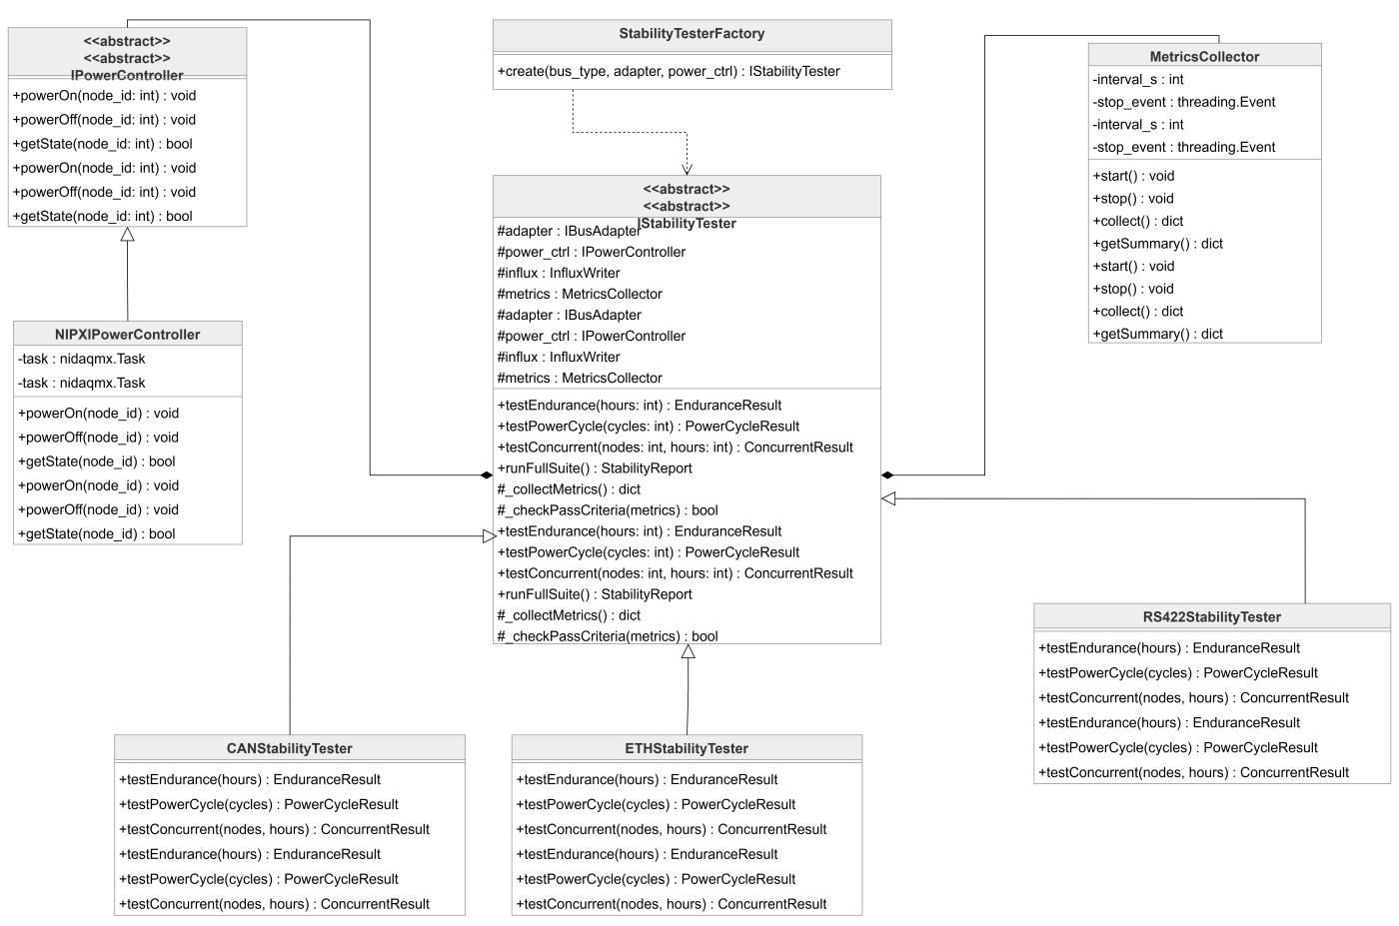
图 11 稳定性测试模块设计架构
IStabilityTester 抽象接口方法说明
表 47 稳定性测试模块接口说明
方法名称 | 参数 | 返回值 | 抽象说明 | 子类实现要点
test_endurance(hours) | hours: int 长跑测试时长（默认72小时） | EnduranceResult  包含duration_hours、total_frames、total_errors、error_rate_pct、avg_bus_load、max_bus_load、passed | 在指定时长内以约80%总线负载持续通过适配器收发数据，后台线程每60秒采集一次总线健康快照（负载、错误计数、系统温度）写入InfluxDB，测试结束后统计全程错误帧率，通过标准为错误帧率低于0.001% | CANStabilityTester 通过CANAdapter.send(）循环发送，getErrorCount(）监控错误累计；ETHStabilityTester 通过ETHAdapter持续发送UDP流量并统计丢包；后台采集线程使用threading.Thread实现，psutil监控系统资源，各子类共用同一后台采集框架，仅数据收发部分通过适配器区分
test_power_cycle(cycles) | cycles: int 启停循环次数（默认1000次） | PowerCycleResult  包含cycle_count、avg_recovery_ms、max_recovery_ms、timeout_count、pass_rate | 通过IPowerController抽象接口控制被测节点反复断电上电，每次上电后通过适配器监听节点心跳报文判断总线恢复时间，统计全部循环的恢复时间分布和超时失败率，通过标准为每次上电后总线恢复时间低于500ms | CANStabilityTester 调用power_ctrl.power_off/on(）控制NI PXI-2567继电器通断，通过CANAdapter.receive(）等待ID为0x700的心跳帧确认恢复；ETHStabilityTester 等待ICMP ping响应确认恢复；RS422StabilityTester 等待串口握手帧确认恢复；电源控制统一通过IPowerController接口，屏蔽继电器硬件差异
test_concurrent(nodes, hours) | nodes: int 并发节点数（默认16）  hours: int 测试时长（默认24小时） | ConcurrentResult  包含node_count、duration_hours、total_arb_lost、max_delay_us、passed | 联合dSPACE仿真环境模拟多节点同时并发通信，监控总线仲裁冲突率、优先级反转事件和最大排队延迟，评估总线在多节点高并发场景下的长期稳定性，通过标准为最大排队延迟不超过历史基线的120% | CANStabilityTester 通过CANAdapter.getStatus(）获取仲裁冲突计数，dSPACE MicroAutoBox Ⅲ提供16个以上虚拟并发节点；ETHStabilityTester 通过交换机SNMP接口获取端口碰撞统计；RS422StabilityTester 因点对点特性无仲裁问题，重点监控多路并发时的串扰和信号完整性
run_full_suite() | 无 | StabilityReport  包含三项测试结果、overall_passed综合通过标志、summary摘要文本 | 按顺序执行长跑、启停循环、并发三项稳定性测试，汇总为完整稳定性报告，自动判断综合通过状态，触发FaultReporter生成PDF报告并归档至GitLab Artifacts，同时更新Grafana稳定性长跑看板 | 抽象基类提供默认实现，依次调用三个抽象测试方法；因长跑测试耗时极长（72h），CI/CD中可通过配置参数缩短为hours=2进行冒烟验证，完整72h测试在专用稳定性测试流水线中单独调度执行
_collect_metrics() | 无 | dict  包含bus_load、error_cnt、cpu_temp、rx_count、tx_count、timestamp | 采集当前时刻的总线健康快照，由后台采集线程每60秒定时调用，将快照数据写入InfluxDB，供Grafana稳定性长跑看板实时展示72小时趋势曲线，同时作为test_endurance(）结束后统计分析的原始数据 | 各子类通过self.adapter.getBusLoad(）、getErrorCount(）、getStatus(）获取总线指标；系统资源（CPU温度、内存）通过psutil.sensors_temperatures(）采集；写入InfluxDB时附加env和bus_type标签区分数据来源
_check_pass_criteria(metrics) | metrics: dict 当前采集的指标快照 | bool  True=当前指标满足通过标准 | 根据预设的通过标准对当前指标快照进行实时判断，在长跑测试主循环中每次采集后调用，若连续3次判断失败则提前终止测试并标记为不通过，避免在明显失败的情况下继续等待72小时 | CANStabilityTester 判断条件为：错误帧率<0.001%且总线负载<95%；ETHStabilityTester 判断条件为：丢包率<0.01%且端口无持续错误；各子类可通过配置文件覆盖默认阈值，支持针对不同被测系统定制通过标准
_write_result(measurement, data) | measurement: str InfluxDB测量名  data: dict 指标数据 | void | 将稳定性测试指标写入InfluxDB，与性能测试模块共用相同的写入逻辑，自动附加环境标签和测试运行ID，确保长达72小时的测试数据完整持久化，即使HIL PC重启也可从InfluxDB恢复历史数据 | 与IPerformanceTester中同名方法实现一致，抽象基类提供默认实现；写入失败时本地缓存至CSV文件，待网络恢复后批量补写，保证长跑测试数据不因网络抖动丢失

数据监控与分析

监控平台架构
监控平台采用分层流式架构，将数据采集、流处理、存储、可视化、分析五个环节串联为完整的数据处理管道，支持三个测试环境的数据统一汇聚与实时展示。数据采集层由各总线适配器（CANAdapter、ETHAdapter、RS422Adapter、DiscreteAdapter、AnalogAdapter）承担，各适配器在接收到总线报文后，将原始帧转换为统一数据模型（UDM），通过客户端发布到对应的Topic（包含：原始报文、故障事件、性能指标），实现数据生产与消费的完全解耦；流处理层由 中间件 承担，作为三个测试环境的数据汇聚中枢，支持多个消费者（DB写入器、告警、实时展示）同时订阅同一Topic，任何消费方故障均不影响数据的持续采集与其他消费方的正常运行，且中间件的消息持久化机制保证数据在消费前不丢失；时序存储层专为高频时序数据优化，三个测试环境共享同一时序数据存储实例，通过不同的 measurement 和 tag 区分数据来源（env=/dev/sim/hil），支持按时间范围、总线类型、测试阶段进行多维度查询；可视化层预置四类看板：CAN总线健康看板（总线负载、错误帧率、节点在线状态，刷新频率1s）、性能测试看板（延迟分布直方图、吞吐量趋势曲线，刷新频率500ms）、故障注入跟踪看板（注入时刻标注、系统响应时序，实时刷新）、稳定性长跑看板（72h趋势曲线、错误累计、温度趋势，刷新频率1min）；告警层订阅中间件的 fault_event Topic，根据预设规则（如错误帧率超阈值、节点心跳超时、总线负载超80%）触发告警，Webhook推送通知；分析与输出层从时序数据库读取历史数据，由故障分析器进行故障模式统计，由性能分析器进行基线对比，最终由故障报告生成器生成PDF测试报告。

数据监控与分析模块设计
数据监控与分析模块由数据采集子模块、数据分析子模块、可视化子模块三部分构成，各子模块职责单一、接口清晰，通过中间件和时序数据库松耦合集成。
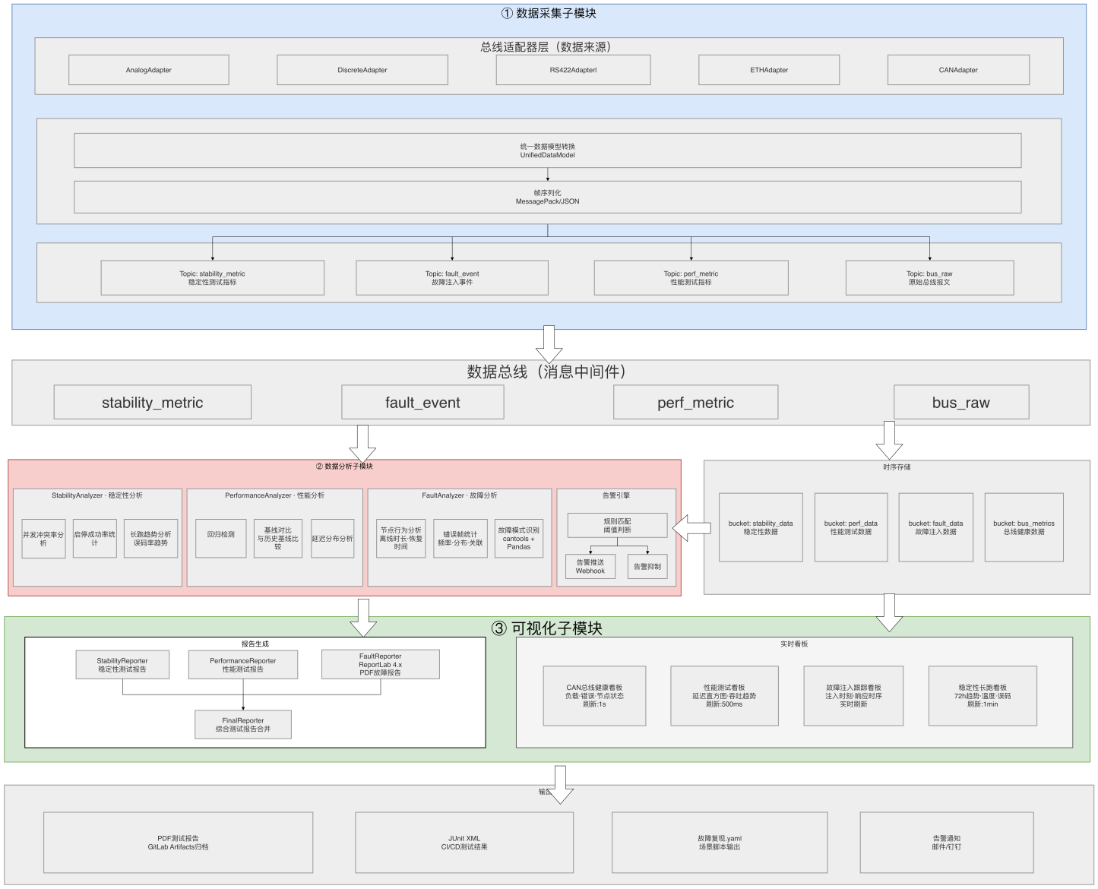
图 12 数据监控与分析模块架构图

模块部署与调度设计
软件模块（故障注入、性能测试、稳定性测试、数据采集）完成开发与单元测试后，通过 GitLab CI/CD 流水线执行镜像构建并推送至 镜像仓库；部署阶段由流水线自动生成携带 nodeSelector 标签的 Kubernetes Deployment 清单，各测试服务器节点在接入验证环境时已按所挂载的总线类型打上对应标签（如 bus-type: can-1、bus-type: can-2、bus-type: rs422、bus-type: analog），kube-scheduler 在接收到部署请求后通过标签匹配机制将对应服务 Pod 精准调度至承载该总线硬件设备的物理测试服务器节点，容器通过 hostDevice 或 hostNetwork 模式直接访问节点上的总线硬件（例如：Vector VN5640A、MOXA NPort、NI PXI 等），各节点上的数据采集 Pod 将采集到的总线指标以节点专属 中间件Topic（can1-metrics、rs422-metrics 等）发布至集群共享的 Kafka 消息总线，由中心化的监控分析服务统一消费、写入 时序数据库 并在 可视化看板按总线类型分看板展示，从而实现“一套镜像、多节点差异化部署、按总线类型精准调度”的自动化测试服务治理体系。
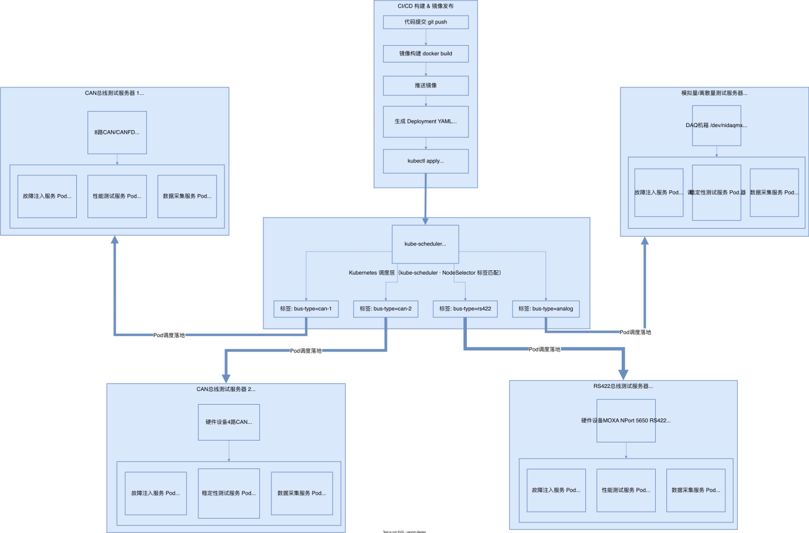
图 13 模块调度示例图

